IMPLEMENTASI ALGORITMA GENETIKA UNTUK PENJADWALAN UJIAN PADA UNIVERSITAS HANDAYANI MAKASSAR

SKRIPSI



Oleh:
SYAHRUL SALEH
2019020037

PRODI TEKNIK INFORMATIKA
KONSETRASI REKAYASA PERANGKAT LUNAK

UNIVERSITAS HANDAYANI
MAKASSAR
2024

IMPLEMENTASI ALGORITMA GENETIKA UNTUK PENJADWALAN UJIAN PADA UNIVERSITAS HANDAYANI MAKASSAR.

SKRIPSI

Diajukan sebagai salah satu syarat untuk mencapai gelar Sarjana Komputer
Program Studi Teknik Informatika

Disusun dan diajukan Oleh :

SYAHRUL SALEH
2019020037

PRODI TEKNIK INFORMATIKA
KONSETRASI WEB
FAKULTAS ILMU KOMPUTER
UNIVERSITAS HANDAYANI MAKASSAR
2024

HALAMAN PERSETUJUAN SKRIPSI

Judul: Implementasi Algoritma Genetika Untuk Penjadwalan Ujian Pada Universitas Hadayani Makassar

SYAHRUL SALEH
2019020037

TEKNIK INFORMATIKA
KONSENTRASI REKAYASA PERANGKAT LUNAK

Telah diperiksa dan disetujui untuk diajukan sebagai salah satu syarat untuk menempuh Ujian Skripsi guna memperoleh gelar Sarjana Komputer

Makassar, 03 Oktober 2024
Pembimbing 1 | Pembimbing 2
Dra. Najirah Umar, S.Kom, MT. | M. ADNAN NUR, S.Kom, MT.

MOTTO
Ketika kamu merasa ingin menyerah, berhentilah dan pikirkan kembali mengapa kamu memulainya. Ingat tidak ada jalan pintas menuju kebahagiaan, tapi setiap langkah kecil yang kamu ambil hari ini adalah fondasi untuk mimpi besar esok.

IMPLEMENTASI ALGORITMA GENETIKA UNTUK PENJADWALAN UJIAN PADA UNIVERSITAS HANDAYANI MAKASSAR .
Syahrul Saleh, 2024
Dibimbing oleh: Najirah Umar dan M. Adnan Nur

ABSTRAK
Penjadwalan ujian di perguruan tinggi, seperti Universitas Handayani Makassar, merupakan proses yang kompleks, terutama ketika dilakukan secara manual. Keterbatasan sumber daya seperti ruangan, waktu dosen penguji, dan jumlah mahasiswa sering kali menyebabkan konflik jadwal yang mengganggu efisiensi operasional. Untuk mengatasi masalah ini, diterapkan Algoritma Genetika sebagai metode optimasi berbasis evolusi, yang mampu memberikan solusi optimal dengan meminimalkan konflik dan meningkatkan efisiensi penjadwalan.
Penelitian ini bertujuan untuk merancang dan mengimplementasikan sistem penjadwalan ujian berbasis Algoritma Genetika. Data yang digunakan dalam penelitian ini mencakup informasi mahasiswa, dosen, waktu, dan ruangan. Algoritma Genetika bekerja dengan prinsip seleksi, crossover, dan mutasi untuk menghasilkan solusi yang optimal. Pengujian dilakukan untuk mengukur keakuratan dan efisiensi algoritma dalam menyelesaikan masalah penjadwalan.
Hasil pengujian menunjukkan bahwa Algoritma Genetika mampu meminimalkan konflik jadwal secara signifikan, terutama terkait bentroknya jadwal dosen dan keterbatasan ruangan. Setelah beberapa iterasi, sistem dapat menghasilkan jadwal yang menghindari konflik dengan memanfaatkan ruangan dan waktu yang tersedia secara optimal. Proses penjadwalan yang sebelumnya dilakukan secara manual dan memakan waktu lama kini dapat diselesaikan lebih cepat dengan hasil yang lebih akurat.,sehingga risiko bentrok dapat diminimalisir dalam proses pembuatannya..

Kata Kunci: Penjadwalan Ujian, Algoritma Genetika, Optimasi, Konflik Jadwal.

IMPLEMENTATION OF GENETIC ALGORITHM
FOR EXAM SCHEDULING AT UNIVERSITAS
HANDAYANI MAKASSAR

Syahrul Saleh, 2024

Supervised by: Najirah Umar and M. Adnan Nur

ABSTRACT

Exam scheduling in universities, such as Handayani University Makassar, is a complex process, especially when done manually. Limited resources such as rooms, examiner time, and number of students often cause schedule conflicts that disrupt operational efficiency. To overcome this problem, Genetic Algorithm is applied as an evolution-based optimization method, which is able to provide optimal solutions by minimizing conflicts and increasing scheduling efficiency.
This study aims to design and implement an exam scheduling system based on Genetic Algorithm. The data used in this study includes information on students, lecturers, time, and rooms. Genetic Algorithm works with the principles of selection, crossover, and mutation to produce optimal solutions. Testing is carried out to measure the accuracy and efficiency of the algorithm in solving scheduling problems.
The test results show that the Genetic Algorithm is able to minimize schedule conflicts significantly, especially related to clashing lecturers' schedules and limited space. After several iterations, the system can produce a schedule that avoids conflicts by optimally utilizing the available space and time. The scheduling process that was previously done manually and took a long time can now be completed faster with more accurate results, so that the risk of conflicts can be minimized in the creation process.

Keywords: Exam Scheduling, Genetic Algorithm, Optimization, Schedule Conflict

KATA PENGANTAR

Assalamu’Alaikum Warahmatullahi Wabarakatuh
Alhamdulillah, Puji dan Syukur kita panjatkan kehadirat Allah Subhanahu Wata’ala atas segala pertolongan, rahmat, dan kasih sayang-Nya sehingga penulis dapat menyelesaikan skripsi yang berjudul “IMPLEMENTASI ALGORITMA GENETIKA UNTUK PENJADWALAN UJIAN PADA UNIVERSITAS HANDAYANI MAKASSAR”. Skripsi ini diajukan untuk memenuhi salah satu syarat memperoleh gelar Sarjana (S1) pada Program Studi Teknik Informatika Fakultas Ilmu Komputer Universitas Handayani Makassar.
Dalam penyusunan dan penulisan skripsi ini tidak terlepas dari bantuan berupa sumbangan pemikiran, bimbingan, serta dukungan dari berbagai pihak. Pada kesempatan ini, tiada kata yang paling pantas penulis ucapkan selain kata terima kasih sebesar-besarnya kepada:
- Prof. Dr. Muh. Yaumi, M.hum., M.A, selaku Rektor Universitas Handayani Makassar.
- Pujianti Wahyuningsih., S.Kom., M.Kom, selaku Ketua Program Studi Teknik Informatika
- Dra. Najirah Umar, S.Kom, MT, selaku dosen pembimbing I penulis, yang telah banyak membantu dalam memberikan arahan dan bimbingan kepada penulis terima kasih banyak yang sebesar-besarnya karna telah sabar membimbing penulis hinggah akhirnya selesai.
- M. Adnan Nur, S.Kom, MT, selaku dosen pembimbing II penulis, yang telah banyak membantu dalam memberikan arahan dan bimbingan kepada penulis. terima kasih banyak yang sebesar-besarnya karna telah sabar membimbing penulis hinggah akhirnya selesai.
- Dosen Universitas Handayani Makassar yang telah berbagi ilmu serta motivasi kepada penulis.
- Kedua orang tua saya ibu dan bapak yang saya sayang Terima Kasih yang sebesar-besarnya, saudara saya, dan keluarga yang senantiasa memberikan saya doa, dan telah memberikan bantuan, dorongan serta motivasi kepada saya.
- Kepada Wanita hebat yang sangat saya sayang dan tidak henti-hentinya selalu mendukung tanpa syarat Terima kasih Ayu Lestari Nur sudah menjadi sosok yang selalu hadir, saya selalu bersyukur memiliki kamu yang selalu mengerti, Dukunganmu adalah kekuatan yang membuatku terus melangkah, meskipun jalan terasa sulit. Terima kasih, sayang, karena selalu ada, dalam suka maupun duka.
- Kepada Ricky dan Agil saudara terbaik saya Terima kasih dari hati yang paling dalam atas setiap momen, tawa, dan perjuangan yang kita lalui bersama. Ricky, Ngewarkop bersama juga nggak kalah berkesan. Obrolan kita selalu punya campuran yang pas antara serius ngerjain tugas dan bercanda tanpa henti. terima kasih untuk semangat dan ide-ide cemerlangmu yang selalu membantu kita keluar dari kebuntuan. Agil, Ngewarkop bersama juga jadi salah satu momen paling seru yang bakal selalu saya ingat terima kasih untuk kesabaran dan tidak pernah lelah, bahkan saat semuanya terasa berat.
- Kepada Not Found saudara-saudara terbaik saya Ricky Mahendra, Andi Alamsyah, Hanapi Bagas P dan juga Cicit Asrida, Terima kasih atas setiap momen yang telah kita lewati bersama selama perjalanan kuliah ini. Kalian adalah lebih dari sekadar saudara, kalian adalah keluarga yang selalu mendukung, menemani, dan menginspirasi di setiap langkah perjalanan ini. Saya bangga pernah berjuang bersama kalian. Semoga perjalanan ini bukanlah akhir, tetapi awal dari persaudaraan yang akan terus kita jaga.
- Teman-teman seperjuangan Teknik Informatika 2019 khususnya kelas A yang telah membantu penulis dalam kelancaran penyelesaian skripsi ini.
- Serta semua pihak yang telah memberikan dukungan dan kerjasama yang baik yang tidak dapat penulis sebutkan satu persatu.

Penulis menyadari bahwa penulisan skripsi ini masih jauh dari kesempurnaan. Oleh karena itu, kritik dan saran diharapkan penulis dalam penyempurnaan penulisan skripsi ini. Penulis berharap semoga skripsi ini dapat memberikan manfaat bagi para pembaca maupun penulis selanjutnya.
Wassalamu’Alaikum Warahmatullahi Wabarakatuh

Makassar, 3 Oktober 2024

Penulis

DAFTAR ISI

HALAMAN JUDUL iiii
HALAMAN PERSETUJUAN SEMINAR HASIL iiii
MOTTO iv
ABSTRAK v
KATA PENGANTAR vii
DAFTAR ISI iix
DAFTAR TABEL xi
DAFTAR GAMBAR xii
BAB I PENDAHULUAN 1
A. Latar Belakang 1
B. Rumusan Masalah 3
C. Batasan Masalah 4
D. Tujuan Penelitian 4
E. Manfaat Penelitian 4
F. Penegasan Konsep 4
G. Sistematika Penulisan 5
BAB II TINJAUAN PUSTAKA 7
A. Landasan Teori 7
B. Penelitian Terkait 32
C. Karangka Pemikiran 38
BAB III METODOLOGI PENELITIAN 39
A. Penggambaran Sistem 39
B. Analisis Kebutuhan Sistem 42
C. Teknik Pengumpulan Data 44
D. Lokasi Dan Waktu Penelitian 44
BAB VI PERANCANGAN DAN IMPLEMENTASI SISTEM 45
A. Pemodelan Sistem 45
B. Perancangan Database 57
C. Perancangan Antarmuka 60
D. Hasil Penelitian 65
BAB V PENUTUP 96
A. Kesimpulan 96
B. Saran 97
DAFTAR PUSTAKA 98

DAFTAR TABEL

Tabel 2.1 Simbol use cese diagram 22
Tabel 2.2 Simbol activity diagram 24
Tabel 2.3 Simbol Sequence Diagram 26
Tabel 2.5 Simbol Deployment diagram 30
Tabel 2.6 Penelitian terkait 32
Tabel 4.1 Users 57
Tabel 4.2 Hari 58
Tabel 4.3 Waktu 58
Tabel 4.4 Jam 58
Tabel 4.5 Jadwal 59
Tabel 4.6 Ruangan 59
Tabel 4.7 Jurusan 60

DAFTAR GAMBAR

Gambar 2. 1 Alur Algoritma Genetika 9
Gambar 2. 2 Metode Algoritma 11
Gambar 3. 1 use case sistem yang sedang berjalan 39
Gambar 3. 2 use case sistem yang di usulkan 41
Gambar 4. 1 Use Case Sistem Yang Di Usulkan 45
Gambar 4. 2 Activity Diagram Sekertaris Prodi 48
Gambar 4. 3 Activity Diagram Mahasiswa 50
Gambar 4. 4 Activity Diagram Pembimbing 51
Gambar 4. 5 Activity Diagram Penguji 52
Gambar 4. 6 Secuence Diagram Sekertaris Prodi 53
Gambar 4. 7 Secuence Diagram Mahasiswa 54
Gambar 4. 8 Secuence Diagram Pembimbing 55
Gambar 4. 9 Secuence Diagram Penguji 56
Gambar 4.10 Class Diagram 57
Gambar 4.11 Tampilan Daftar Hasil Generate Jadwal 60
Gambar 4.12 Tampilan Hasil Generate Penguji/Pembimbing 61
Gambar 4.13 Tampilan Daftar Hasil Generate Mahasiswa 61
Gambar 4.14 Tampilan Input Login Admin 61
Gambar 4.15 Tampilan Dashboard Admin 62
Gambar 4.16 Tampilan Input Generate Jadwal Admin 62
Gambar 4.17 Input Generate Jadwal Admin 62
Gambar 4.18 Tampilan Input Login Mahasiswa 63
Gambar 4.19 Tampilan Halaman Dashboard Mahasiswa 63
Gambar 4.20 Tampilan Input Login Pembimbing 64
Gambar 4.21 Tampilan Halaman Dashboard Pembimbing 64
Gambar 4.22 Tampilan Input Login Penguji 64
Gambar 4.23 Tampilan Halaman Dashboard Penguji 65
Gambar 4.24 Daftar individu1 gen 1 yang telah diberikan id 68
Gambar 4.25 Daftar individu2 gen 1 yang telah diberikan id 68
Gambar 4.26 Daftar individu3 gen 1 yang telah diberikan id 69
Gambar 4.27 Daftar individu4 gen 1 yang telah diberikan id 69
Gambar 4.28 Daftar individu1 gen 2 yang telah diberikan id 77
Gambar 4.29 Daftar individu2 gen 2 yang telah diberikan id 77
Gambar 4.30 Daftar individu3 gen 2 yang telah diberikan id 78
Gambar 4.31 Daftar individu4 gen 2 yang telah diberikan id 78
Gambar 4.32 Daftar Hasil Generasi 81
Gambar 4.33 Tampilan Login Admin 81
Gambar 4.34 Tampilan Dash Utama 81
Gambar 4.35 Tampilan Menu Jurusan 82
Gambar 4.36 Tampilan Menu Tambah Data Jurusan 82
Gambar 4.37 Tampilan Menu Daftar Ruangan 83
Gambar 4.38 Tampilan Menu Mahasiswa 84
Gambar 4.39 Tampilan Menu Tambah Data Mahasiswa 84
Gambar 4.40 Tampilan Menu Daftar Dosen 85
Gambar 4.41 Tampilan Menu Tambah Data Dosen 85
Gambar 4.42 Tampilan Menu Buat Jadwal 86
Gambar 4.43 Tampilan Menu Generate Jadwal 86
Gambar 4.44 Tampilan Hasil Generate Jadwal 86
Gambar 4.45 Tampilan Halaman Login 87
Gambar 4.46 Tampilan Menu Dashboard 87
Gambar 4.47 Tampilan Menu Daftar ujian 88
Gambar 4.48 Tampilan Hasil Jadwal 88
Gambar 4.49 Tampilan Halaman Login Pembimbing/Penguji. 89
Gambar 4.50 Tampilan Dashboard Pembimbing/Penguji 90
Gambar 4.51 Tampilan Menu Jadwal. 90

BAB I

PENDAHULUAN

- LATAR BELAKANG
Universitas Handayani Makassar adalah Lembaga Pendidikan Tinggi di Kopertis Wil. IX yang didirikan pada tahun 1996. Pada tahun 2022 Stmik Handayani Makassar berubah nama menjadi Universitas Handayani Makassar salah satu perguruan tinggi swasta yang berkecipung dalam bidang Menejemen Informatika dan Komputer yang mempunyai Jurusan Program Studi Magister Sistem Komputer (S2), Program Studi Sistem Komputer (S1), Program Studi Teknik Informatika (S1), Program Studi Sistem Informasi (S1), Teknik Infomatika (D-III), Menejemen Informatika (D-III), Komputerisasi Akuntansi (D-III), Hukum (S1), Administrasi Publik (S1). Saat ini Terdapat banyak kegiatan perguruan tinggi yang membutuhkan penjadwalan karena adanya pengaruh keterbatasan ruang, kegiatan dosen, kegiatan mahasiswa dan sebagainya.
Penjadwalan adalah kegiatan rutin dalam sekolah/kampus yang dilakukan setiap tahun. Biasanya penjadwalan dilaksanakan oleh suatu sekolah/kampus untuk penjadwalan mata pelajaran maupun ujian dengan menggunakan sistem informasi akademik maupun website yang telah disediakan pihak sekolah/kampus.
Pada era teknologi seperti saat sekarang ini, komputer memainkan peran yang semakin meningkat dalam berbagai bidang sisi kehidupan manusia. Penerapan teknologi informasi sudah sangat banyak digunakan dalam berbagai
bidang, salah satunya dalam bidang pendidikan. Teknologi informasi sudah berkembang secara cepat dan bidang pendidikan turut mengalami peningkatan dalam hal kualitas, kecepatan, kepraktisan dan juga kemudahan. (Asih et al., 2020).
Proses penjadwalan ujian proposal di perguruan tinggi, termasuk di Universitas Handayani Makassar, merupakan tugas yang kompleks dan menantang. Penjadwalan harus mempertimbangkan berbagai faktor seperti jumlah mata kuliah, ketersediaan ruangan, serta distribusi waktu yang optimal bagi mahasiswa. Selain itu, tantangan semakin besar ketika banyak mahasiswa mendaftar ujian, yang berpotensi menyebabkan bentrokan jadwal ujian. Keterbatasan sumber daya seperti ruangan yang tersedia dan jumlah penguji juga semakin menambah kerumitan proses penjadwalan.
Selama ini, penjadwalan ujian seringkali dilakukan secara manual atau dengan bantuan perangkat lunak yang sederhana. Meskipun pendekatan ini dapat bekerja, seringkali tidak efisien dan memerlukan waktu yang lama. Bahkan, hasil penjadwalan yang dihasilkan belum tentu optimal, karena tetap berpotensi menghasilkan konflik jadwal atau ketidakseimbangan dalam distribusi ujian. Hal ini tidak hanya menyulitkan mahasiswa, tetapi juga berdampak pada staf akademik dan efisiensi penggunaan fasilitas kampus.
Untuk mengatasi permasalahan tersebut, diperlukan sebuah metode yang lebih efektif dan efisien dalam melakukan penjadwalan ujian. Salah satu pendekatan yang dapat diterapkan adalah algoritma genetika, sebuah metode optimasi berbasis evolusi yang dapat membantu menemukan solusi terbaik dari suatu masalah yang kompleks. Algoritma genetika bekerja dengan menciptakan beberapa solusi potensial, mengevaluasinya berdasarkan kriteria tertentu (seperti minimisasi konflik jadwal), dan kemudian melakukan iterasi melalui proses seleksi, crossover, dan mutasi untuk menghasilkan solusi yang lebih baik.
Penjadwalan ujian akan ditentukan disaat semua dokumen yang terkait sudah di serahkan dan terpenuhi, jika semua dokumen sudah di kumpulkan maka proses penjadwalan akan dilakukan dimna akan menyiapkan data antara lain: Data waktu, Data kuliah, Data Ruangan, dan Data waktu dosen mengajar selanjutnya akan dilakukan pembangkitan generasi awal penjadwalan ujian proposal.
Berdasarkan permasalahan tersebut, maka peneliti tertarik untuk melakukan penelitian yang berjudul “IMPLEMENTASI ALGORITMA UNTUK PENJADWALAN UJIAN PADA UNIVERSITAS HANDAYANI MAKASSAR”.
- RUMUSAN MASALAH
Berdasarkan latar belakang yang telah di uraikan sebelumnya, maka permasalahan dalam penelitian ini dapat dirumuskan sebagai berikut:
- Bagaimana merancang sistem pendukung keputusan penjadwalan ujian?
- Bagaimana mengimplementasikan dan menguji akurasi algoritma Genetika pada sistem?
- BATASAN MASALAH
Adapun batasan-batasan masalah dan Batasan masukan dalam penelitian ini agar tidak melenceng dari pembahasan diatas adalah:
- Penelitian ini menghasilkan jadwal ujian proposal.
- Web ini bisa di akses oleh mahasiswa, sekertaris prodi,pembimbing dan penguji.
- Web ini menggunakan attribut yang sesuai dengan ketentuan ruangan, dosen, dan data waktu.
- TUJUAN PENELITIAN
Adapun tujuan dari penelitian ini adalah:
- Untuk merencang sistem pendukung keputusan penjadwalan ujian.
- Untuk mengimplementasikan dan menguji akurasi algoritma Genetika pada sistem yang akan berjalan.
- MANFAAT PENELITIAN
- Bagi mahasiswa, untuk memudahkan mahasiswa mengetahui jadwal ujian.
- Bagi dosen, untuk memudahkan dalam menyampaikan keputusan kepada mahasiswa.
- Bagi penulis, Sebagai sarana dalam menyelesaikan karya ilmiah (skripsi).
- PENEGASAN KONSEP
Proposal ini berjudul “Implemntasi Algoritma Genetika untuk Penjadwalan Ujian Pada Kampus Universitas Handayani Makassar”. Untuk memudahkan dalam memahami judul yang dibuat, Maka penulis perlu memberikan penjelasan dan penegasan seperlunya.
- Implementasi
Implementasi adalah adanya suatu kegiatan, tindakan,aksi atau mekanisme sistem yang mengarah pada adanya bukan hanya suatu kegiatan, tetapi suatu kegiatan yang direncanakan dan suatu kegiatan yang dilakukan untuk mencapai suatu tujuan.
- Algoritma Genetika
Algoritma Genetika bisa digunakan untuk menyelesaikan permasalahan yang tidak mempunyai metode penyelesaian dengan rumusan yang tepat, ataupun jika ada rumusannya, masih diperlukan waktu yang lama untuk menyelesaikannya, biasanya permasalahan tersebut sangat beragam dan Kompleks.
- Penjadwalan Ujian
Penjadwalan ujian adalah kegiatan rutin dalam kampus yang dilakukan setiap tahun. Biasanya penjadwalan ujian dilaksanakan oleh suatu kampus untuk penjadwalan mata pelajaran maupun ujian dengan menggunakan sistem informasi akademik maupun website yang telah disediakan pihak kampus
- Sistematika Penulisan
Sistematikan penulisan dalam tugas akhir ini adalah sebagai berikut :
- BAB 1 PENDAHULUAN
Pada bab ini menjelaskan mengenai latar belakang penelitian, rumusan masalah, batasan masalah, tujuan dan manfaat penelitian, penegasan konsep penulisan.
- BAB II TINJAUAN PUSTAKA
Pada bab ini menjelaskan teori berupa definisi atau pengetian terkait penelitian diambil dalam merancang dan mengimplementasikan tugas akhir.
- BAB III METODE PENELITIAN
Pada bab ini menjelaskan tentang langkah-langkah atau tahapan-tahapan, metode, rincian kerja prosedur penelitian, serta bahan dan alat yang.
- BAB IV IMPLEMENTASI SISTEM
Pada bab ini dijelaskan hasil dari analisa serta menerapkan dalam bentuk code program.
- BAB V PENUTUP
Pada bab ini menjelaskan tentang kesimpulan dan saran laporan berdasarkan hasil penelitian.

BAB II

TINJAUAN PUSTAKA

- Landasan Teori
- Implementasi
Secara umum Implementasi dalam Kamus Besar Bahasa Indonesia berarti pelaksanaan atau penerapan. Istilah implementasi sering dikaitkan dengan tindakan yang diambil untuk mencapai tujuan tertentu.Implementasi adalah penyampaian ide, konsep, praktek atau praktek dalam tindakan praktis untuk membuatnya bekerja berupa perubahan pengetahuan, keterampilan dan nilai serta sikap. (Ulfatimah, 2020)
Ulfatimah (2020) menyatakan bahwa Pelaksanaan atau Implementasi dari suatu kebijakan atau program merupakan rangkaian pilihan yang kurang lebih berhubungan (termasuk keputusan untuk bertindak) yang dibuat oleh badan dan pejabat pemerintah yang diformulasikan dalam bidang-bidang baik kesehatan, kesejahteraan sosial, ekonomi, administrasi, dan lain-lain.
Implementasi merupakan aspek penting dalam keseluruhan proses kebijakan dan merupakan suatu upaya untuk mencapai tujuan tertentu dengan sarana dan prasarana tertentu dan dalam urutan waktu tertentu. Pada dasarnya implementasi kebijakan adalah upaya untuk mencapai tujuan yang sudah ditentukan melalui program-program agar dapat terpenuhi pelaksanaan kebijakan itu. (Ulfatimah, 2020)
- Genetika
Genetika adalah suatu cabang biologi yang bersangkut paut dengan pewarisan sifat (hereditas) dan ariasi, Stansfield. Genetika adalah cabang biologi yang berhubungan dengan pewarisan sifat dan ekspresi sifat-sifat menurun. Menurut penelitian Nusantari menunjukkan pengertian arti ruang lingkup genetika pada buku teks SMA pada umumnya yang digunakan di wilayah. Pengertian genetika saat ini berdasarkan perkembangan genetika molekuler. Genetika adalah ilmu yang menganalisa unit keturunan dan perubahan pengaturan dari berbagai fungsi fisiologis yang membentuk karakter organisme.
Dari uraian diatas muncullah beberapa pengertian menurut para ahli yaitu : menurut, Brown genetika adalah cabang ilmu biologi yang mengacu (denoted) kepada studi tentang gen. Menurut, Russel genetika adalah ilmu tentang pewarisan sifat yang mencakup struktur dan fungsi gen, serta cara pewarisan gen-gen dari satu generasi ke generasi berikutnya. Menurut Vanville, genetika adalah ilmu yang mempelajari tentang gen, gen adalah konsep dasar yang akan digunakan dalam komunkasi ilmu pengetahun secara umum pada saat ini dan masa yang akan datang. Dan menurut Corebima, genetika diartikan sebagai ilmu cabang biologi yang mengkaji materi genetik tentang sturkturnya, reproduksinya, kerjanya, perubahan dan rekombinasinya, keberadaannya dalam populasi, serta perekayasaannya. (Sembiring & Siburian, 2021)
- Algoritma Genetika
- Pengertian Algoritma Genetika
Algoritma Genetika atau Genethic Algorithm (GA) dikenalkan oleh John Holland dalam menyelesaikan masalah optimasi. GA mensimulasikan proses yang terjadi pada populasi alamiah yang merupakan hal yang penting dalam proses evolusi. Algoritma Genetika adalah metode pencarian yang meniru perumpamaan evolusi biologis alami untuk menentukan kromosom atau individu berkualitas tinggi dalam suatu kawasan berhingga potensial yang disebut populasi. Proses pemilihan individu dari suatu populasi dievaluasi berdasarkan fungsi fitness. Kromosom berwujud string tersebut merupakan calon pada setiap siklus operasi yang disebut generasi. (Sembiring & Siburian, 2021)
- Mekanisme Algoritma Genetika
Secara Umum Algoritma Genetika dapat dijabarkan sebagai alur dengan bagan pada gambar berikut:
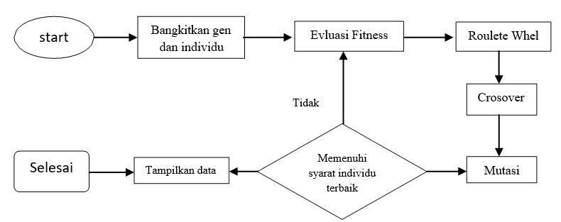

Gambar 2. 1 Alur Algoritma Genetika
- Inisialisasi Populasi: Membentuk populasi awal yang terdiri dari individu-individu acak.
- Evaluasi Fitness: Menilai setiap individu berdasarkan fitness function.
- Seleksi: Memilih individu terbaik sebagai orang tua.
- Crossover: Menggabungkan dua orang tua untuk menghasilkan individu baru.
- Mutasi: Memperkenalkan perubahan kecil pada beberapa individu untuk menjaga keberagaman.
- Pembaharuan Populasi: Membentuk populasi baru berdasarkan individu-individu hasil seleksi, crossover, dan mutasi.

- Metode algoritma genetika
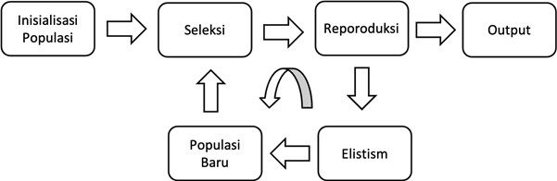
Dalam penelitian ini, kami akan menggunakan algoritma genetika untuk menyelesaikan masalah penjadwalan seminar dan sidang mahasiswa, dimana algoritma ini menggunakan prinsip dari reproduksi makhluk hidup untuk prosesnya. Algoritma genetika memiliki tahapan seperti. (Institut & Iib, n.d.).

Gambar 2. 2 Metode Algoritma
Berdasarkan algoritma tersebut, maka tahapan dalam penyelesaian masalah penjadwalan seminar dan sidang skripsi mahasiswa akan dilakukan kedalam 5 tahapan sebagai berikut:
- Inisialisasi populasi
Tahapan pertama dalam penerapan algoritma dalam penjadwalan ini adalah dengan mengumpulkan populasi individu yang terdiri dari variable nama mahasiswa, dosen pembimbing, dosen penguji, hari, tanggal dan jam.
- Seleksi
Setelah populasi dilaksanakan selanjutnya kami melakukan perhitungan nilai kromosom masing-masing individu di populasi, lalu kami seleksi dengan menggunakan tehnik ranked-based untuk menentukan induk dari populasinya untuk dikawinkan dengan individu lainnya.
- Reproduksi
Setelah induk terpilih, maka selanjutnya adalah melakukan proses reproduksi / perkawinan antara induk dengan individu lainnya. Kami akan menggunakan metode 1 point crossover dan untuk mutase kami akan menggunakan metode flip bit.
- Elistisme
Setiap proses reproduksi dari induk yang menghasilkan individu baru, maka individu lama akan digantikan dengan individu baru. Sehingga individu baru tersebut akan menjadi jadwal baru untuk seminar dan sidang mahasiswa.
- Output
Setelah melakukan banyak proses reproduksi baru, maka diharapkan akan menghasilkan generational replacement yang
- Implementasi Algoritma Genetika dalam Penjadwalan
Untuk menyelesaikan masalah penjadwalan seminar dan sidang mahasiswa, algoritma genetika mengoptimalkan variabel-variabel seperti waktu, hari, dan dosen yang tersedia, sehingga jadwal yang dihasilkan memenuhi kebutuhan semua pihak.
- Fitness Function: Menghitung kesesuaian setiap jadwal dengan mempertimbangkan:
  - Tidak terjadi benturan jadwal antar dosen.
  - Seminar dan sidang tidak tumpang tindih dalam satu ruang.
  - Semua mahasiswa memiliki jadwal yang sesuai dengan preferensi dosen pembimbing dan pembahas.
- Seleksi dan Reproduksi: Menggunakan metode rank-based selection untuk memilih individu terbaik dan 1-point crossover untuk menghasilkan variasi jadwal baru. Mutasi dilakukan secara acak pada atribut seperti hari atau waktu.
- Evaluasi Generasi: Pada setiap generasi, solusi yang paling sesuai dipertahankan (elitisme), sementara individu-individu yang kurang optimal digantikan oleh individu baru yang memiliki nilai fitness lebih tinggi. Algoritma akan berhenti saat memenuhi kriteria optimal atau setelah sejumlah generasi tertentu.
- Pengujian Algoritma Genetika
Pengujian performa algoritma genetika bertujuan untuk mengevaluasi seberapa baik algoritma tersebut bekerja dalam menyelesaikan masalah optimasi. Ada beberapa aspek penting dalam pengujian performa, seperti kualitas solusi, kecepatan konvergensi, stabilitas, dan efisiensi komputasi. Berikut langkah-langkah dan metrik yang biasanya digunakan dalam pengujian performa algoritma genetika:
- Maksimal Generasi: Ini adalah jumlah iterasi atau siklus yang dilakukan oleh algoritma genetika untuk mencapai solusi optimal. Setiap generasi menciptakan populasi baru berdasarkan proses seleksi, crossover, dan mutasi. Ukur performa dengan melihat apakah penambahan generasi meningkatkan kualitas solusi atau jika solusi optimal tercapai dalam generasi yang lebih sedikit.
- Fitness Threshold: Fitness threshold adalah batasan nilai yang digunakan untuk menentukan apakah suatu solusi cukup baik atau optimal. Dalam algoritma genetika, solusi yang memenuhi atau melampaui fitness threshold dianggap sebagai solusi yang valid. Pengujian ini dapat dilakukan dengan mengukur berapa kali algoritma mencapai fitness threshold dalam beberapa generasi.
Waktu Eksekusi: Ini adalah pengujian penting untuk mengevaluasi efisiensi algoritma. Hitung waktu yang dibutuhkan untuk menyelesaikan proses penjadwalan dari awal (inisialisasi populasi) hingga solusi akhir ditemukan. Bandingkan waktu eksekusi untuk berbagai ukuran populasi dan parameter lainnya untuk menentukan konfigurasi yang paling efisien.(Busono, 2020).
- Penjadwalan
Penjadwalan adalah pengurutan pembuatan atau pengerjaan produk secara menyeluruh yang dikerjakan pada beberapa buah mesin. Dengan demikian masalah melibatkan pengerjaan sejumlah komponen yang sering disebut dengan istilah job. Job sendiri masih merupakan komposisi dari sejumlah elemen-elemen dasar yang disebut aktivitas atau operasi. Tiap aktivitas atau operasi ini membutuhkan alokasi sumber daya tertentu selama periode waktu tertentu yang sering disebut dengan waktu proses. (Khadafi et al., 2021)
- Ujian
Dalam konteks akademi satau profesional, pengertian ujian merupakan suatu tes yang ditujukan untuk mengukur capaian seseorang setelah ia melalui proses pembelajaran dalam kurun waktu tertentu dengan cara melihat atau menilai kemampuan peserta ujian dalam menjawab / menyelesaikan sejumlah persoalan yang diberikan. (Pratomo & Mantala, 2016)

- Penjadwalan
. Penjadwalan adalah aktivitas perencanaan untuk menentukan kapan dan dimana setiap operasi sebagai bagian dari pekerjaan secara keseluruhan harus dilakukan pada sumber daya yang terbatas, serta pengalokasian sumber daya pada suatu waktu tertentu dengan memperhatikan kapasitas sumber daya yang ada Burke, Elliman, & Weare, (1994). Pada sebuah instansi pendidikan misalnya, tentunya sangat membutuhkan suatu sistem informasi dalam mengatur kegiatan akademik yang sangat cepat, efektif, efisien dan akurat untuk meningkatkan standar mutu pendidikan pada universitas tersebut, Salah satunya adalah masalah penjadwalan. Penjadwalan seminar dan sidang tugas akhir / skripsi ini ditujukan bagi mahasiswa yang mengambil atau menyusun skripsi dan kerja praktek dengan memenuhi berbagai persyaratan. (Wahit Ambo et al., 2021)
- Web
- Pengertian Web
Website adalah kumpulan dari halaman-halaman situs, yang terangkum dalam sebuah domain atau subdomain, yang tempatnya berada di dalam World Wide Web ( WWW ) di dalam internet, website juga dapat diartikan sebagai sebuah halaman yang berisi data, baik data text, gambar, suara dan lainya yang dapat diakses secara online. ada banyak model pengembangan sistem yang bisa dimanfaatkan untuk membangun website salah satunya model Prototyping
Prototyping merupakan salah satu metode pengembangan perangkat lunak yang banyak digunakanPressman. Dengan metode prototyping ini pengembang dan pelanggan dapat saling berinteraksi selama proses pembuatan sistem. Sering terjadi seorang pelanggan hanya mendefinisikan secara umum apa yang dikehendakinya. (Josi, 2017)
- Bahasa pemrograman
- Html (Hyper text Markup Language)
HTML adalah kode yang digunakan untuk mengatur tata letak tampilan halaman web dan isinya. HTML bukanlah bahasa pemrograman, HTML merupakan bahasa markup yang melakukan format pada struktur content dokumen. HTML terdiri atas beberapa elemen dan tag khusus yang dapat digunakan untuk format content agar memiliki tampilan tertentu.
Halaman web yang dihasilkan dari HTML adalah bersifat statis. Maksud dari statis di sini adalah tampilan web yang tetap. Isinya tidak dapat di-update secara otomatis, kecuali dengan mengubah kode HTML-nya. Namun, web statis memiliki keuntungan, yaitu memiliki waktu loading/pemuatan yang relatif lebih cepat dibandingkan web dinamis.
Web dinamis adalah kebalikan dari web statis. Web dinamis dapat menghasilkan interaksi yang dinamis dan update isi secara otomatis. Agar dapat diperoleh tampilan web yang bersifat dinamis, tidak hanya dapat digunakan HTML, akan tetapi diperlukan tambahan fungsi seperti script dan CSS. (Gani & Achmad, 2019)
- Css (Cascading Style Sheet)
CSS adalah kependekan dari Cascading Style Street, berfungsi untuk mmempercantik penampilan HTML atau menentukan bagaimana elemen HTML ditampilkan. Berikut beberapa pengertian CSS menurut para ahli: Cascading Style Sheet yang artinya gaya menata halaman bertingkat, yaitu setiap satu elemen telah diformat dan mempunyai anak dan telah diformat, maka anak dari elemen tersebut mengikuti format induknya secara otomatis. CSS adalah singkatan dari Cascading Style Sheet. Kegunaan CSS yaitu untuk mengatur tampilan dokumen HTML, sebagai contoh pangaturan jarak antar baris, teks, format border, warna bahkan hingga penampilan file gambar. Kesimpulannya CSS adalah kode yang digunakan untuk mengatur tampilan sebuah dokumen HTML seperti: warna, jenis font, jarak antar baris dan lain-lain yang berhubungan untuk memperindah tampilan website. (Daniel Rudjiono & Heru Saputro, 2021)
- Javascrip
Javascript merupakan bahasa pemrograman client-side yang dikembangkan oleh seorang karyawan di perusahaan Netscape yang bernama Brandan Eich. Pada tahun 1995, sebelum menjadi bahasa pemrograman javascript. Bahasa ini pertama kali dibentuk adalah bernama bahasa pemrograman Mocha. Setelah dikembangkan nama bahasa pemrograman tersebut berganti nama menjadi bahasa pemrograman Mona. Setelah itu dikembangkan lagi dan berganti nama menjadi bahasa pemrograman LiveScript lalu dikembangkan lagi dan akhirnya menjadi bahasa pemrograman yang bernama Javascript. Bahasa tersebut pertama kali digunakan oleh kalangan Netscape dan mempunyai fungsi yang sangat terbatas. Namun, bahasa tersebut dikembangkan lagi oleh komunitas developer yang menggunakan bahasa pemrograman tersebut. (Dermawan et al., 2022)
Javascript merupakan bahasa pemrograman website yang memiliki sifat Client Side Programming Language. Sifat ini memiliki proses untuk pihak client. Bahasa pemrograman Client Side Programming Language berbeda dengan bahasa pemrograman Server Side contohnya seperti bahasa pemrograman PHP. (Dermawan et al., 2022)
- Php (Hypertext Preprocessor)
PHP(Hypertext Preprocessor) merupakan sebuah bahasa yang ditujukan untuk pengembangan website. Pada tahun 1995, seseorang yang berasal dari Negara Denmark-Kanada yaitu bernama Rasmus Lerdorf. Pada masa perkembangan php. Pada awalnya singkatan PHP adalah Personal Home Page, dan nama pemrograman ini adalah Form Interpreted(FI). Form Interpreted ini hanyalah sebuah kumpulan script. Kumpulan script berfungsi sebagai mengolah data pada website. Kemudian, Rasmus Lerdorf membuat kode dan menamakan kode tersebut yaitu PHP/FI, yang memiliki sifat terbuka. Sejak saat itu para programmer antusian mengembangkan bahasa pemrograman PHP. (Dermawan et al., 2022)
PHP merupakan sebuah bahasa pemrograman yang berjalan pada Server Side Scripting maksudnya adalah bahasa ini tentu tidak dapat ditampilkan ke halaman website browser dan juga bisa untuk membuat game berbasis website berbeda dengan bahasa pemrograman Javascript yang berjalan pada Client Side Scripting. (Dermawan et al., 2022)

- Mysql
MySQL adalah Relational Database Management System (RDBMS) yang didistribusikan secara gratis dibawah lisensi GPL (General Public License). Dimana setiap orang bebas untuk menggunakan MySQL, namun tidak boleh dijadikan produk turunan yang bersifat komersil. MySQL sebenarnya merupakan turunan salah satu konsep utama database sejak lama, yaitu SQL (Structured Query Language). SQL adalah sebuah konsep pengoperasian database terutama untuk pemilihan atau seleksi dan pemasukan data yang memungkinkan pengoperasian data dikerjakan dengan mudah secara otomatis. Keadaan suatu sistem database (DBMS) dapat diketahui dari kerja optimizernya dalam melakukan proses perintah-perintah SQL yang dibuat oleh user maupun programprogram aplikasinya. Sebagai database server, MySQL dapat dikatakan lebih unggul dibandingkan database server lainnya dalam Query data. (WARMAN & RAMDANIANSYAH, 2018)
- Aplikasi pendukung
  - Xampp
XAMPP adalah aplikasi yang pada dalamnya tertdapat server MySQL dan didukung oleh PHP sebagai bahasa pemrograman untuk membuat website dinamis serta terdapat web server apache yang dapat dijalankan di beberapa platform seperti OS X, Windows, Linux, Mac, dan Solaris. XAMPP merupakan software server apache dimana dalam XAMPP yang telah tersedia database server seperti MySQL dan PHP programming. XAMPP memiliki keunggulan yaitu cukup mudah dioperasikan, tidak memerlukan biaya serta mendukung instalasi pada Windows dan linux. Keuntungan lain yang didapatkan adalah hanya dengan melakukan instalasi cukup satu kali kemudian didalamnya tersedia MySQL, apacheweb server, Database server PHP support (PHP 4 dan PHP 5) dan beberapa modul lainnya. Dari pengertian diatas disimpulkan bahwa XAMPP merupakan software server apache di mana memiliki banyak keuntungan seperti mudah untuk digunakan, tidak memerlukan biaya serta mendukung pada instalasi Windows dan Linux. Hal ini juga didukung karena dengan instalasi yang di lakukan satu kali tersedia MySQL, apache web server, Database server PHP support. (Putra & Nita, 2019)
  - Visual Studio Code
Penghubung (interface) merupakan media penghubung antara satu sistem dengan subsistem lainnya. Interface ini memungkinkan satu subsistem lainnya mengalirkan sumber daya ke subsistem lainnya.Visual Studio Code adalah editor kode sumber yang dapat digunakan dengan berbagai bahasa pemrograman, termasuk Java, JavaScript, Go, Node.js dan C ++. Alih-alih sistem proyek itu memungkinkan pengguna untuk membuka satu atau lebih direktori, yang kemudian dapat disimpan di ruang kerja untuk digunakan kembali di masa depan. (Umam, 2014)
- Unified Modelling Language (UML)
Unified Modelling Language (UML) adalah suatu alat untuk memvisualisasikan dan mendokumentasikan hasil analisa dan desain yang berisi sintak dalam memodelkan sistem secara visual Juga merupakan satu kumpulan konvensi pemodelan yang digunakan untuk menentukan atau menggambarkan sebuah sistem software yang terkait dengan objek.
- Use case Diagram
Use case diagram merupakan pemodelan untuk kelakuakn (behavior) sistem informasi yang akan dibuat. Use case digunakan untuk mengetahui fungsi apa saja yang ada di dalam sistem informasi dan siapa saja yang berhak menggunakan fungsi-fungsi tersebut. Simbol-simbol yang digunakan dalam Use Case Diagram yaitu:

Tabel 2.1 Simbol use cese diagram
Gambar | Keterangan
 | UseCase menggambarkan fungsionalitas yang disediakan sistem sebagai unit-unit yang bertukar pesan antar unit dengan aktor, yang dinyatakan dengan menggunakan kata kerja
 | Actor atau Aktor adalah Abstraction dari orang atau sistem yang lain yang mengaktifkan fungsi dari target sistem. Untuk mengidentifika sikan aktir, harus ditentukan pembagian tenaga kerja dan tugas-tugas yang berkaitan dengan peran pada konteks target sistem. Orang atau sistem bisa muncul dalam beberapa peran. Perlu dicatat bahwa aktor berinteraksi dengan Use Case, tetapi tidak memiliki kontrol terhadap use case.

 | Asosiasi antara aktor dan use case, digambarkan dengan garis tanpa panah yang mengindikasikan siapa atau apa yang meminta interaksi secara langsung dan bukannya mengindikasikan data.
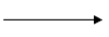 | Asosiasi antara aktor dan use case yang menggunakan panah terbuka untuk mengindikasika n bila aktor berinteraksi secara pasif dengan sistem
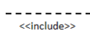 | Include, merupakan di dalam use case lain (required) atau pemanggilan use case oleh use case lain, contohnya adalah pemanggilan sebuah fungsi program
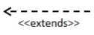 | Extend, merupakan perluasan dari use case lain jika kondisi atau syarat terpenuhi

- Activity Diagram
Activity Diagram menggambarkan workflow (aliran kerja) atau aktivitas dari sebuah sistem atau proses bisnis. Simbol-simbol yang digunakan dalam activity Diagram yaitu:

Tabel 2.2 Simbol activity diagram
Symbol | Nama | Keterangan
 | Initial state | Proses dimulai pertama kali Di dalam activity
 | State | Aktivitas yang terjadi dalam activity
 | Control Flow | Urutan perpindahan suatu aktivitas
 | Decision | Menggambarkan cabang suatu keputusan
 | Transition  (Fork) | Kegiatan yang dilakukan secara pararel
 | Transition  (Join) | Menunjukkkan kegiatan yang di gabungkan
 | Final State | Proses terkhir didalam activity

- Diagram Urutan (Sequence Diagram)

Sequence Diagram menggambarkan kelakuan objek pada use case dengan mendeskripsikan waktu hidup objek dan pesan yang dikirimkan dan diterima antar objek. Simbol-simbol yang digunakan dalam Sequence Diagram yaitu:

Tabel 2.3 Simbol Sequence Diagram
Symbol | Nama | Keterangan
 | Entity Class | Berisi anjang kelas yang berupa entitas-entitas yang membentukk gamabran awal anjan dan menjadi landasan untuk anjang basisa data
 | Boundary Class | Berisi anjang kelas yang menjadi interfaces atau interkasi antara satu atau lebih anja dengan anjan, seprti tampilan form entry dan form cetak.
 | Control Class | Suatu objek yang berisi logika aplikasi yang tidak memiliki tanggung jawab kepada entitas, contohnya adalah kalkulais dan aturan bisnis yang melibatkan berbagai objek
 | Message | Symbol mengirim pesan antar class
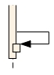 | Recurseiv | Menggambarkan pengiriman pesan yang dikirim untuk dirinya sendiri.
 | Activation | Mewakili sebuah eksekusi operasi dari objek, anjang kotak ini berbanding lurus dengan durasi aktivasi sebuah operasi
 | Lifeline | Garis titik-titik yang terhubung dengan objek, sepanjang lifeline, terdapat activation

- Class Diagram

Class diagram merupakan hubungan antar kelas yang ada dalam tiap model desain. Tujuan dari class diagam ini adalah untuk memvisualisasikan struktur kelas dari ttrib yang dibuat.(Dan et al., 2021)
Class Diagram merupakan hubungan antar kelas dan penjelasan detail tiap-tiap kelas di dalam model desain dari suatu ttrib, juga memperlihatkan aturan-aturan dan tanggung jawab entitas yang menentukan perilaku ttrib. Class Diagram juga menunjukkan atribut-atribut dan operasi-operasi dari sebuah kelas dan constraint yang berhubungan dengan objek yang dikoneksikan. Class Diagram secara khas meliputi : Kelas (Class), Relasi Assosiations, Generalitation dan Aggregation, ttribute (Attributes), operasi (operation/method) dan visibility, ttribu akses objek eksternal kepada suatu operasi atau ttribute. Hubungan antar kelas mempunyai keterangan yang disebut dengan Multiplicity atau Cardinality.
Tabel 2.4 Simbol class diagram
Multiplicity | Penjelasan
1 | Satu dan hanya satu
0..* | Boleh tidak ada atau 1 atau lebih
1..* | 1 atau lebih
0..1 | Boleh tidak ada, maksimal 1
n..n | Batasan antara. Contoh 2..4 mempunyai arti minimal 2 maksimal 4

- Deployment Diagram

Deployment diagram adalah sebuah bahasa (UML) yang dipakai untuk mengambarkan, menspesifikasikan, dan mendokumentasikan metode yang terjadi pada suatu sistem software berorientasi objek yang akan dibangun. (T.Amiruddin, 2019)

Tabel 2.5 Simbol Deployment diagram
Gambar | Keteranga
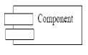 | Pada deployment diagram, komponen-komponen yang ada diletakkan di dalam node untuk memastikan keberadaan posisi mereka
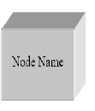 | Node menggambarkan bagian-bagian hardware dalam sebuah sistem. Notasi untuk node digambarkan sebagai sebuah kubus tiga dimensi
 | Sebuah association digambarkan sebagai sebuah garis yang menghubungkan dua node yang mengindikasikan jalur komunikasi antara elemen-elemen hardware

- Metode pengujian
- Pengujian white box
Adalah pengujian yang didasarkan pada pengecekan terhadap detail perancangan, menggunakan struktur kontrol dari desain program secara prosedural untuk membagi pengujian ke dalam beberapa kasus pengujian. Secara sekilas dapat diambil kesimpulan white box testing merupakan petunjuk untuk mendapatkan program yang benar secara 100% (Hidayat & Muttaqin, 2018).
- Pengujian black box
Merupakan pengujian yang berfokus pada spesifikasi fungsional dari perangkat lunak, tester dapat mendefinisikan kumpulan kondisi input dan melakukan pengetesan pada spesifikasi fungsional program (Hidayat & Muttaqin, 2018).

- Penelitian Terkait

Tabel 2.6 Penelitian terkait
NO | Nama Peneliti | Judul Penelitian | Hasil Penelitian | Perbedaan dengan Penelitian Sebelumnya
 | (Ardiansyah & Junianto, 2022) | PenerapanAlgoritma Genetika Untuk Penjadwalan Sidang dan Seminar IIB Darmajaya | Kesimpulan dari penelitian penerapan algortima genetika penjadwalan seminar proposal dan sidang skripsi adalah dengan penerapan sistem informasi penjadwalan otomatis jadwal seminar dan sidang dengan memanfaatkan dan mengoptimalkan algoritma genetika, sehingga masalah jadwal yang berbenturan dapat diminimalisir dengan baik. | Perbedaan yang mendasar dari system yang ingin di buat yaitu dari segi objek penelitian sebelumnya menerapan sistem informasi penjadwalan otomatis jadwal seminar dan sidang dengan memanfaatkan dan mengoptimalkan ‘jadwal yang berbenturan .penelitian sekarang menggunakan beberapa parameter yang berbeda dari sebelumnya yaitu, data waktu,data ruangan data kuliah,data dosen mengajar pada pembobotan karena menggunakan objek penelitian yang berbeda.
 | (Oktarina & Hajjah, 2019) | Perancangan Sistem Penjadwalan Seminar Proposal Dan Sidang Skripsi Dengan Metode Algoritma Genetika | Kesimpulan dari Hasil penelitian ini membuktikan bahwa Sistem Penjadwalan seminar proposal dan sidang skripsi dapat mempercepat proses kegiatan penjadwalan dan dengan adanya informasi yang didapatkan dari web mempermudah mahasiswa dan dosen untuk mengetahui jadwal yang telah di ajukan, dan daftar jadwal menguji bagi dosen.Dengan diterapkannya Algoritma Genetika pada sistem penjadwalan seminar proposal dan sidang skripsi, proses kesalahan dan keterlambatan dapat diminimalisir. | Perbedaan dari Hasil penelitian ini terletak pada lokasi dan objek penelitiannya . Penelitian ini bertujuan untuk pembuatan jadwal ujian secara otomatis sesuai dengan batasan-batasan yang telah diberikan. Mekanisme penunjukkan pembimbing dan penguji serta penjadwalan ujian proposal dan tugas Akhir / Skripsi pada Universitas Handayani Makassar dilakukan oleh sekretaris prodi untuk masing-masing prodi.
 | (Handrianus Pranatawijaya & Bagus Adidyana Anugrah Putra, 2019) | Implementasi Algoritma Genetika Pada Penjadwalan Program Profesional Jurusan Teknik Informatika Universitas Palangka Raya | Tahap-tahap algoritma genetika yang digunakan pada  penelitian ini, yaitu inisialisasi populasi awal, penghitungan nilai fitness, rank selection (linear rank selection), crossover (two-point crossover), mutasi, dan regenerasi. nilai optimum jumlah populasi adalah 20,  nilai optimum jumlah generasi adalah 500, nilai optimum probabilitas crossover adalah 0.20, dan nilai  optimum probabilitas mutasi adalah 0.50 | Perbedaan yang terdapat pada penelitian sebelumnya yaitu inisialisasi populasi awal, penghitungan nilai fitness, rank selection (linear rank selection), crossover (two-point crossover), mutasi, dan regenerasi. Sedangkan penelitian sekarang yaitu dari segi objek penelitian yang digunakan. dimna mengambil nilai perhitungan dan nilai optimum. Kriteria dipilih sesuai kebutuhan nilai yang diperlukan sesuai dengan inilialisasi populasi awal.
 | (Adnyana, 2018) | Implementasi Algoritma Genetika untuk Penjadwalan Asisten Dosen di STIKOM Bali | Penerapam algoritma Genetika pada Sistem Penjadwalan AsdosSTIKOM Bali dapat menghasilkan jadwal asdossecara otomatis dan optimal. Implementasi algoritma Genetika pada sistem penjadwalan asdosini diawali dengan proses pembentukan kromosom, populasi, dan perancangan fitness function, dilanjutkan dengan proses seleksi, cross-over, dan mutasi untuk menghasilkan individu terbaik. Dari beberapa tahap uji coba yang telah dilakukan diperoleh kromosom terbaik dengan nilai fitness 1. Jumlah iterasi dan waktu komputasi berbanding terbalik dengan jumlah populasi yang digunakan pada proses Genetika. Selain itu metode seleksi yang digunakan juga berpengaruh terhadap jumlah iterasi dan waktu komputasi, dimana metode seleksi yang paling bagus adalah metode seleksi elite. | Perbedaan pada penelitian ini terletak pada objek penelitian dimana penelitian tersebut menentukan jadwal asisten dosen sangat berbeda dengan penelitian yang saya lakukan yang dimna objek Penelitian bertujuan untuk pembuatan jadwal ujian secara otomatis sesuai dengan batasan-batasan yang telah diberikan. Mekanisme penunjukkan pembimbing dan penguji serta penjadwalan ujian proposal dan tugas Akhir / Skripsi pada Universitas Handayani Makassar dilakukan oleh sekretaris prodi untuk masing-masing prodi.
 | (Langga & Laluma, 2022) | Penerapan Algoritma Genetika Untuk Optimasi  Penjadwalan Laboratorium Komputer Fakultas Teknik | Pembuatan sistem penjadwalan laboratorium komputer menggunakan metode algoritma genetika dapat diterapkan dengan baik. Dalam menyelesaikan masalah bentrok jadwal yang terjadi sebelumnya sudah dapat teratasi dengan baik | Perbedaan pada penelitian ini terletak pada objek penelitian dimana penelitian tersebut menentukan jadwal asisten laboratorium computer fakultas Teknik, sangat berbeda dengan penelitian yang saya lakukan yang dimna objek penelitiannya mahasiswa yang mendaftar ujian.

- Karangka Pemikiran
Masalah
Proses penjadwalan ujian di Universitas Handayani Makassar menghadapi tantangan berupa keterbatasan sumber daya, kompleksitas penjadwalan, seringnya terjadi konflik jadwal, serta ketidakefisienan proses ketika dilakukan secara manual.kampus

Hasil
Untuk mengimplementasikan algoritma genetika dalam penjadwalan ujian di Universitas Handayani Makassar, guna meminimalkan konflik jadwal dan meningkatkan efisiensi penggunaan sumber daya kampus.
Metode
Algoritma genetika
Solusi
Penggunaan algoritma genetika sebagai metode optimasi penjadwalan ujian dapat meningkatkan efisiensi, mengurangi konflik jadwal, dan memanfaatkan teknologi informasi untuk menghasilkan jadwal yang lebih efektif dan optimal.

BAB III

METODOLOGI PENELITIAN

- Penggambaran Sistem
- Sistem Yang Berjalan
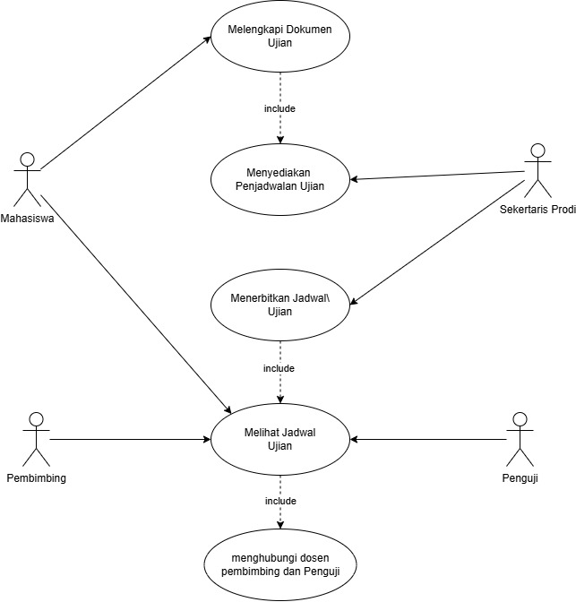
Pada sistem ini akan menggunakan pemodelan sistem UML (Unified Modeling Language) dimana penggambaran dalam proses sistem yang berjalan disesuaikan dengan prosedur use case diagram. Pada sistem ini akan menggunakan pemodelan sistem UML (Unified Modeling Language) dimana penggambaran dalam proses sistem yang berjalan disesuaikan dengan prosedur use case diagram.

Gambar 3. 1 use case sistem yang sedang berjalan

- Mahasiswa
- Mahasiswa mengumpulkan document
- Mahasiswa melengkapi document yang belum lengkap
- Melihat jadwal ujian yang di buat oleh sekertaris prodi
- Menghubungi dosen pembimbing dan penguji
- Sekertaris Prodi
- Sekeretaris prodi Memverifikasi document
- Sekeretaris prodi memverifikasi kelengkapan document
- Sekeretaris prodi menerbitkan penjadwalan ujian
- Pembimbing / Penguji
1. Pembimbing dan penguji melihat hasil penjadwal ujian
- Sistem Yang Di Usulkan
Setelah analisa sistem yang sudah ada dilaksanakan maka kemudian mencoba melakukan desain sistem yang baru . Tujuan utama dari sistem yang baru adalah penyempurnaan dari sistem yang lama atau yang telah ada maupun memberikan perbedaan dari system yang lama serta memberikan perbandingan dari system yang baru dengan system yang sudah ada.
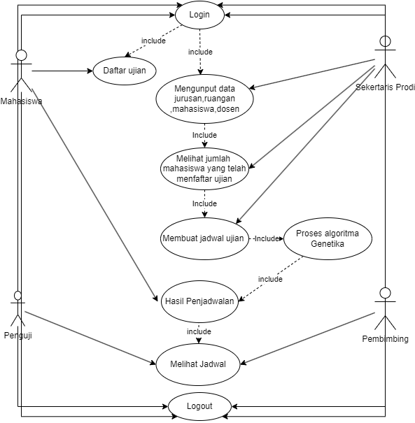
Gambar 3. 2 use case sistem yang di usulkan
Dari use case diatas memiliki 4 aktor yang memiliki peran masing-masing, dengan penjelasan berikut ini:
- Mahasiswa
- Mahasiswa mengakses halaman login
- Mahasiswa mengajukan penjadwalan ujian
- Mahasiswa melengkapi dokumen
- Mahasiswa melihat hasil jadwal ujian
- Mahasiswa mengakses halaman logout

- Sekertaris kaprodi
- Sekertaris kaprodi login
- Sekertaris kaprodi mengisi from mahasiswa,jurusan,dosen,dan ruangan.
- Sekertaris kaprodi melihat jumlah mahasiswa
- Sekertaris kaprodi mengenerate jadwalan ujian
- Sekertaris kaprodi melihat hasil jadwal ujian
- Sekertaris kaprodi logout
- Pembimbing
- Pembimbing mengakses halaman login
- Pembimbing melihat jadwal ujian mahasiswa
- Pembimbing logout
- Penguji
- Penguji mengakses halaman login
- Penguji melihat jadwal ujian mahasiswa
- Penguji logout
- Analisis Kebutuhan Sistem
Hal pertama kali yang harus dilakukan dalam analisis kebutuhan sistem adalah menentukan kebutuhan sistem. Kebutuhan sistem terbagi menjadi dua yaitu kebutuhan sistem fungsional dan kebutuhan sistem non-fungsional.

- Kebutuhan Functional
Kebutuhan fungsional adalah kebutuhan yang harus dipenuhi sehingga suatu sistem dapat berjalan atau dapat dikatakan kebutuhan tambahan yang memiliki input, proses dan output.
Kebutuhan fungsiobal yang harus ada dalam sistem yang akan dibangun adalah:
- Kebutuhan Pengguna
- Dapat menjalankan menjalankan aplikasi penjadwalan ujian berbasis web dengan algoritma genetika
- Lebih memudahkan mahasiswa dalam mengupload berkas
- Kaprodi lebih mudah dalam memverifikasi berkas mahasiswa
- Sekertaris kaprodi lebih mudah dalam menyusun jadwal ujian
- Kebutuhan Non Functional
Kebutuhan non-fungsional adalah kebutuhan yang tidak secara langsung terkait dengan fitur dalam sistem.
- Kebutuhna perangkat keras (Hardware)
Adapun spesifikasi hardware yang dibutuhkan oleh sistem ini adalah sebagai berikut:
- Processor AMD atau Intel
- Harddisk 15 GB atau lebih
- Memory RAM 2 atau 4
- Kebutuhan Perangkat Lunak (Software)
Adapun perangkat lunak yang digunakan untuk membangun system ini adalah sebagai berikut:
- Sistem Operasi Windows (XP, 7, 8, 10,11)
- Xampp
- Visual Studio Code
- Web Browser
- Laravel
- Teknik Pengumpulan Data
- Observasi
Observasi adalah pengamatan langsung ke pada mahasiswa Universitas Handayani Makassar
- Wawancara
Wawancara adalah teknik menanyakan langsung perihal penelitian kepada narasumber-narasumber yang bersangkutan.
- Studi Pustaka
Teknik ini digunakan dengan cara mempelajari buku pedoman dan
jurnal yang dianggap dapat mendukung proses pengumpulan data
- Lokasi Dan Waktu Penelitian
- Lokasi Penelitian
Kampus Universitas Handayani Makassar, Makassar, sulawesi selatan, indonesia.
- Waktu Penelitian
Waktu penelitian mulai bulan Desember 2022 sampai bulan Maret 2023.
BAB IV

PERANCANGAN DAN IMPLEMENTASI SISTEM

- Pemodelan Sistem
Pemodelan sistem adalah teknik yang digunakan untuk merepresentasikan aspek-aspek utama dari suatu sistem dalam bentuk yang lebih mudah dipahami dan dianalisis. Pemodelan ini mencakup pembuatan diagram, grafik, dan deskripsi yang menggambarkan struktur, perilaku, dan hubungan antara komponen-komponen sistem.
- Use Case Diagram
Setelah menganalisa sistem yang sudah berjalan selanjutnya dilakukan desain sistem yang baru. Tujuan utama dari sistem yang baru adalah penyempurnaan dari sistem yang lama agar lebih baik lagi.

Gambar 4. 1 Use Case Sistem Yang Di Usulkan

Deskripsi :
Berdasarkan analisa sistem yang sedang berjalan, maka penulis
memberikan suatu solusi pemecahan masalah dengan aplikasi berbasis web dengan hasil pembuatan ujian dengan implementasi algoritma genetika.
Actor | Sekertaris Prodi
Brief Description | Sekertaris prodi login ke sistem , melihat data mahasiswa yang telah mendaftar ujian setelah itu sekertaris prodi menerbitkan jadwal ujian mahasiswa
Main Flow | Sekertaris prodi mengakses web, selanjutnya sekertaris prodi mengakses halaman login ke sistem, sekertaris prodi mengisi data jurusan,ruangan,dosen dan mahasiswa.sekertaris prodi melihat data mahasiswa yang telah mendaftar ujian, sekertaris prodi membuat jadwal ujian.

Actor | Mahasiswa
Brief Description | Mahasiswa melakukan login, mendaftar ujian proposal, mengupload file berkas, melihat jadwal ujian
Main Flow | Mahasiswa mengakses web, selanjutnya mahasiswa melakukan login ke sistem, mahasiswa mendaftar ujian, selanjutnya mahasiswa melihat jadwal ujian yang telah keluar

Actor | Penguji
Brief Description | penguji melakukan login, melihat jadwal ujian yang telah keluar
Main Flow | penguji mengakses web, selanjutnya penguji melihat jadwal ujian yang telah keluar

Actor | Pembimbing
Brief Description | pembimbing melakukan login, melihat jadwal ujian yang telah keluar
Main Flow | pembimbing mengakses web, selanjutnya pembimbing melihat jadwal ujian yang telah keluar

- Activity Diagram
Activity Diagram adalah salah satu jenis diagram dalam Unified Modeling Language (UML) yang digunakan untuk memodelkan alur kerja (workflow) atau aktivitas bisnis serta bagaimana aktivitas-aktivitas tersebut saling berhubungan.
- Activity Diagram Sekertaris Prodi
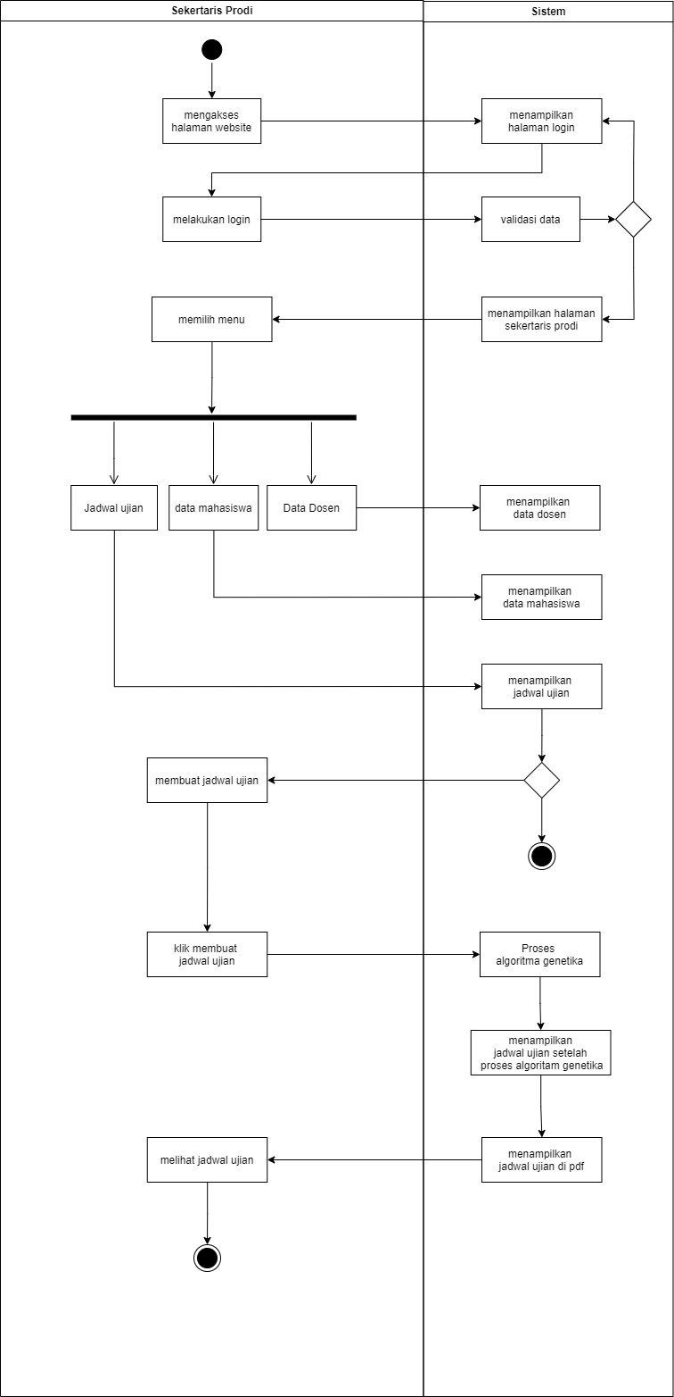
tidak
Ya
Ya
tidak

Gambar 4. 2 Activity Diagram Sekertaris Prodi
Sumber : Olahan Penulis
Gambar di atas merupakan Activity Diagram yang dilakukan oleh sekertaris prodi. Saat sekertaris prodi membuka web maka akan diarahkan ke halaman login, menginput gmail dan password. Jika login gagal maka akan kembali ke aktivitas login. Namun, Jika data sekertaris prodi berhasil divalidasi oleh sistem, maka halaman utama untuk sekertaris prodi akan terbuka. Pada halaman utama terdapat menu olah data mahasiswa dan data dosen. Menu selanjutnya juga terdapat olah jadwal ujian. Sekertaris prodi dapat membuat jadwal ujian jika sudah ada mahasiswa yang mendaftar untuk ujian sekertaris prodi akan membuat jadwal ujian menggunakan algoritma genetika setelah jadwal ujian dibuat jadwal ujian akan di kirim oleh sistem ke mahasiswa dan juga pembing maupun penguji yang bersangkutan.

- Activity Diagram Mahasiswa
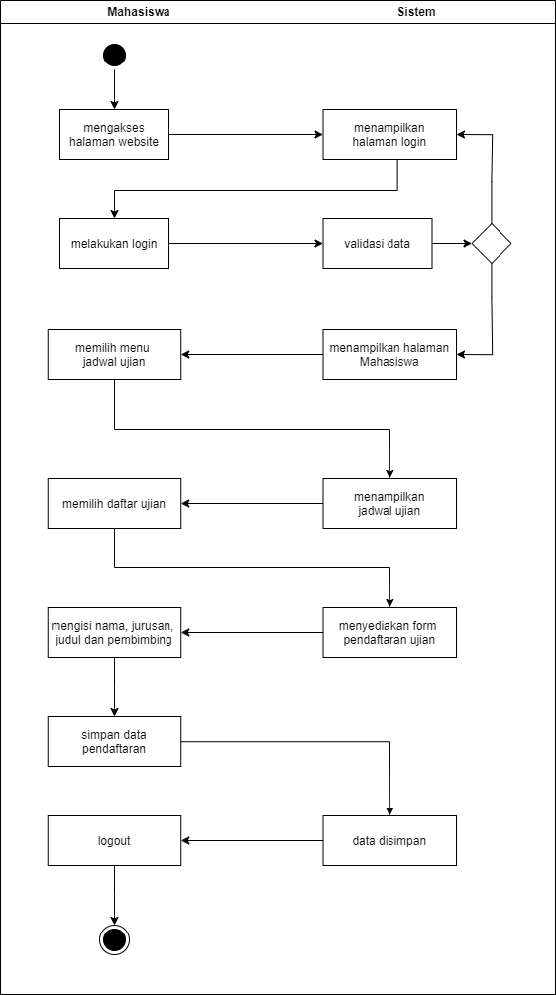
ya
tidak

Gambar 4. 3 Activity Diagram Mahasiswa
Sumber : Olahan Penulis
Gambar di atas merupakan Activity Diagram yang dilakukan oleh Mahasiswa. Saat Mahasiswa membuka web maka akan diarahkan ke halaman login, menginput gmail dan password. Jika login gagal maka akan kembali ke aktivitas login. Namun, Jika data Mahasiswa berhasil divalidasi oleh sistem, maka halaman utama untuk Mahasiswa akan terbuka. Pada halaman utama mahasiswa memilih menu daftar ujian di halaman daftar ujian mahasiswa memasukan data nama, npm, jurusan, judul dan juga pembimbing, setelah itu mahasiswa menunggu jadwal ujian yang akan dibuat oleh sekertaris prodi.
- Activity Diagram Pembimbing
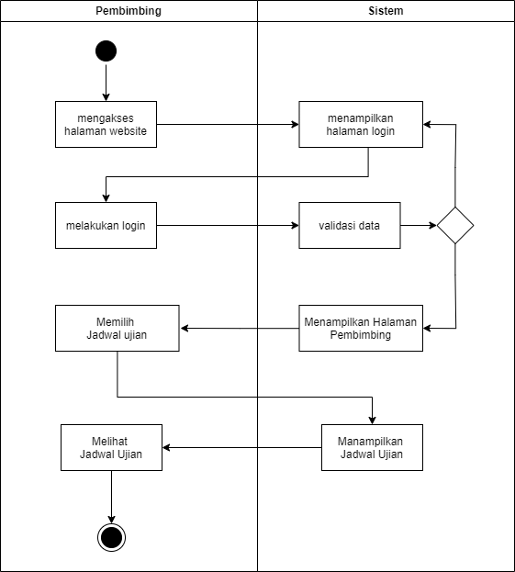
ya
tidak

Gambar 4. 4 Activity Diagram Pembimbing
Sumber : Olahan Penulis

Gambar di atas merupakan Activity Diagram yang dilakukan oleh Pembimbing. Saat Pembimbing membuka web maka akan diarahkan ke halaman login, menginput gmail dan password. Jika login gagal maka akan kembali ke aktivitas login. Namun, Jika data Pembimbing berhasil divalidasi oleh sistem, maka halaman utama untuk Pembimbing akan terbuka. Pada halaman utama Pembimbing dapat melihat jadwal ujian yang telah dibuat.
- Activity Diagram Penguji
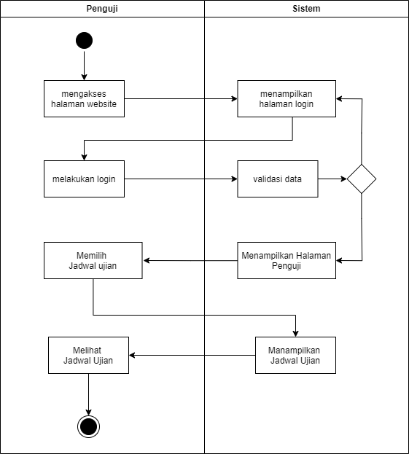
ya
tidak

Gambar 4. 5 Activity Diagram Penguji
Sumber : Olahan Penulis

Gambar di atas merupakan Activity Diagram yang dilakukan oleh Penguji. Saat Penguji membuka web maka akan diarahkan ke halaman login, menginput gmail dan password. Jika login gagal maka akan kembali ke aktivitas login. Namun, Jika data Penguji berhasil divalidasi oleh sistem, maka halaman utama untuk Penguji akan terbuka. Pada halaman utama penguji dapat melihat jadwal ujian yang telah dibuat.
- Sequence Diagram
  - Sequence Diagram Sekertaris Prodi
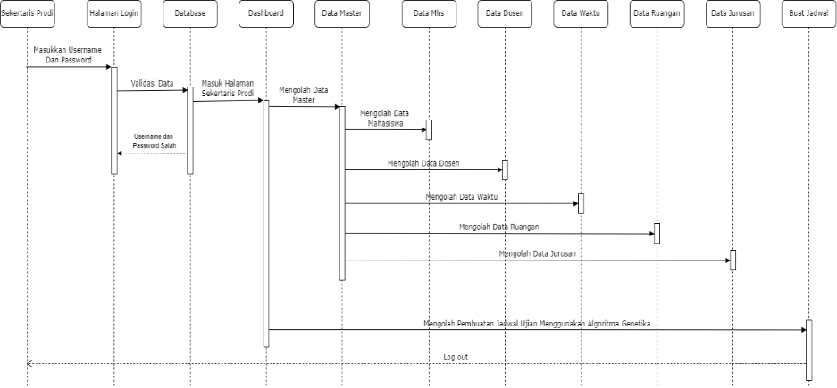

Gambar 4. 6 Secuence Diagram Sekertaris Prodi
Sumber : Olahan Penulis
Gambar diatas adalah Sequence diagram sekertaris prodi. Sekertaris Prodi mengakses website dan melakukan login, menginput gmail dan password, selanjutnya sistem akan mengecek gmail dan password dalam database, apabila password dan gmail salah maka akan memberikan popup bahwa gmail dan password salah. Namun, jika berhasil maka akan menampilkan beranda,

  - Sequence Diagram Mahasiswa
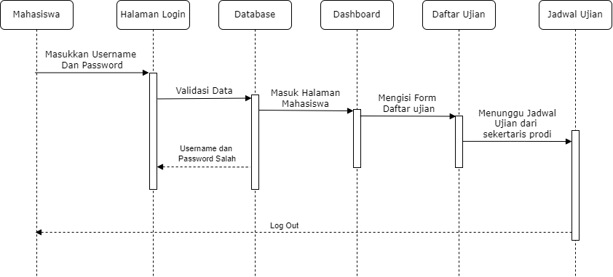

Gambar 4. 7 Secuence Diagram Mahasiswa
Sumber : Olahan Penulis
Gambar diatas adalah Sequence diagram mahasiswa. mahasiswa mengakses website dan melakukan login, menginput gmail dan password, selanjutnya sistem akan mengecek gmail dan password dalam database, apabila password dan gmail salah maka akan memberikan popup bahwa gmail dan password salah. Namun, jika berhasil maka akan menampilkan beranda, Mahasiswa masuk kehalaman daftar ujian selanjutnya mahasiswa mengisi form pendaftaran ujian, lalu menunggu jadwal ujian yang akan dibuat oleh sekertaris prodi, selanjutnya mahasiswa dapat melihat jadwal ujian yang telah dibuat lalu mahasiswa dapat logout.

  - Sequence Diagram Pembimbing
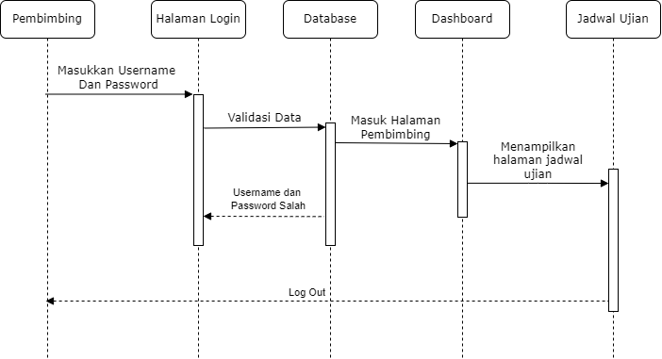

Gambar 4. 8 Secuence Diagram Pembimbing
Sumber : Olahan Penulis

Gambar diatas adalah Sequence diagram Pembimbing. pembimbing mengakses website dan melakukan login, menginput gmail dan password, selanjutnya sistem akan mengecek gmail dan password dalam database, apabila password dan gmail salah maka akan memberikan popup bahwa gmail dan password salah. Namun, jika berhasil maka akan menampilkan beranda, Selanjutnya pembimbing dapat melihat jadwal ujian yang telah dibuat lalu pembimbing dapat logout.

  - Sequence Diagram Penguji
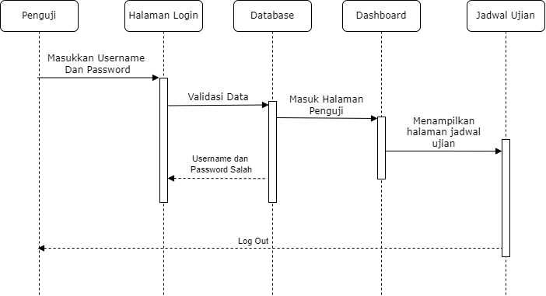

Gambar 4. 9 Secuence Diagram Penguji
Sumber : Olahan Penulis
Gambar diatas adalah Sequence diagram penguji. penguji mengakses website dan melakukan login, menginput gmail dan password, selanjutnya sistem akan mengecek gmail dan password dalam database, apabila password dan gmail salah maka akan memberikan popup bahwa gmail dan password salah. Namun, jika berhasil maka akan menampilkan beranda. Selanjutnya penguji melihat jadwal ujian yang telah dibuat lalu penguji logout.

  - Class Diagram
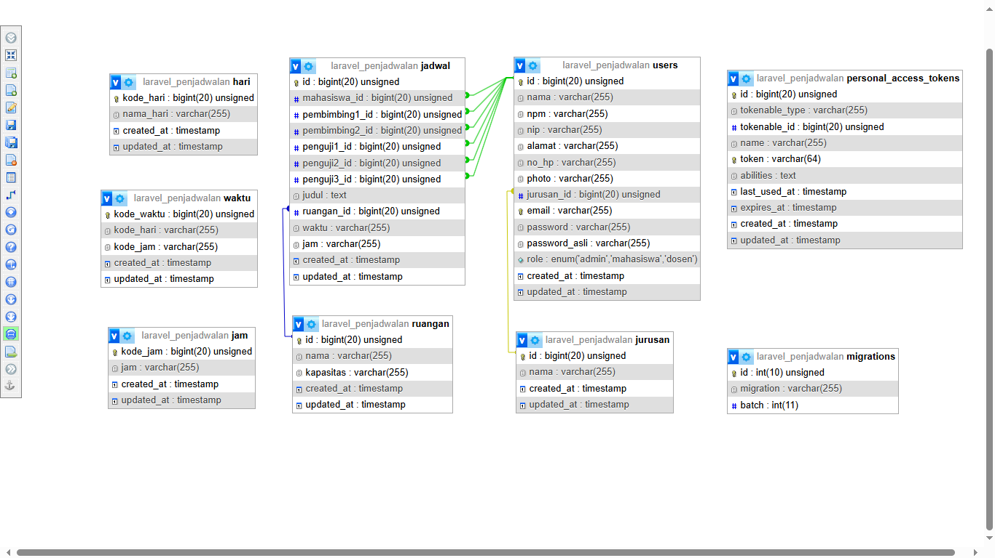
Class Diagram digunakan untuk menunjukan kelas dan paket dalam system. Class Diagram memberikan deskripsi statis dari suatu system dan hubungan diantara mereka.

Gambar 4.10 Class Diagram

- Perancangan Database

Tabel 4.1 Users
No | Nama Field | Tipe Data | Ukuran | Keterangan
1 | id | VARCHAR | 5 | Primary_key
2 | nama | VARCHAR | 25
3 | npm | VARCHAR | 25 | Unique
4 | nidn | VARCHAR | 30
5 | alamat | VACHAR | 25
6 | no_hp | VARCHAR | 12
7 | photo | VARCHAR | 100
8 | jurusan_id | BIGINT | 20 | Foreign_key
9 | email | VARCHAR | 25
10 | password | VARCHAR | 255
11 | password_asli | VARCHAR | 255
12 | role | ENUM | 'admin', 'mahasiswa', 'dosen'
13 | created_at | TIMESTAMP
14 | updated_at | TIMESTAMP

No | Nama Field | Tipe Data | Ukuran | Keterangan
1 | kode_hari | VARCHAR | 5 | Primary_key
2 | nama_hari | VARCHAR | 10
3 | created_at | TIMESTAMP
4 | updated_at | TIMESTAMP

Tabel 4.2 Hari

No | Nama Field | Tipe Data | Ukuran | Keterangan
1 | kode_waktu | VARCHAR | 5 | Primary_key
2 | kode_hari | VARCHAR | 25
3 | kode_jam | VARCHAR | 25
4 | created_at | TIMESTAMP
5 | updated_at | TIMESTAMP

Tabel 4.3 Waktu

Tabel 4.4 Jam
No | Nama Field | Tipe Data | Ukuran | Keterangan
1 | kode_jam | VARCHAR | 5 | Primary_key
2 | jam | VARCHAR | 25
3 | created_at | TIMESTAMP
4 | updated_at | TIMESTAMP

Tabel 4.5 Jadwal
No | Nama Field | Tipe Data | Ukuran | Keterangan
1 | id | VARCHAR | 5 | Primary_key
2 | mahasiswa_id | VARCHAR | 25
3 | pembimbing1_id | BIGINT | 20 | Foreign_key
4 | pembimbing2_id | BIGINT | 20 | Foreign_key
5 | penguji1_id | BIGINT | 20 | Foreign_key
6 | penguji2_id | BIGINT | 20 | Foreign_key
7 | penguji3_id | BIGINT | 20 | Foreign_key
8 | Judul | TEXT
9 | ruangan_id | BIGINT | 20 | Foreign_key
10 | Waktu | VARCHAR | 25
11 | jam | VARCHAR | 25
12 | created_at | TIMESTAMP
13 | updated_at | TIMESTAMP

Tabel 4.6 Ruangan
No | Nama Field | Tipe Data | Ukuran | Keterangan
1 | id | VARCHAR | 5 | Primary_key
2 | nama | VARCHAR | 25
3 | kapasitas | VARCHAR | 25
4 | created_at | TIMESTAMP
5 | updated_at | TIMESTAMP

Tabel 4.7 Jurusan
No | Nama Field | Tipe Data | Ukuran | Keterangan
1 | id | VARCHAR | 5 | Primary_key
2 | nama | VARCHAR | 25
3 | created_at | TIMESTAMP
4 | updated_at | TIMESTAMP

- Perancangan Antarmuka
- Rancangan Output
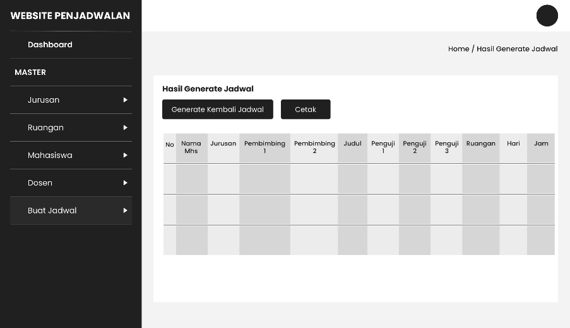
- Hasil Generate Penjadwalan

Gambar 4.11 Tampilan Daftar Hasil Generate Jadwal
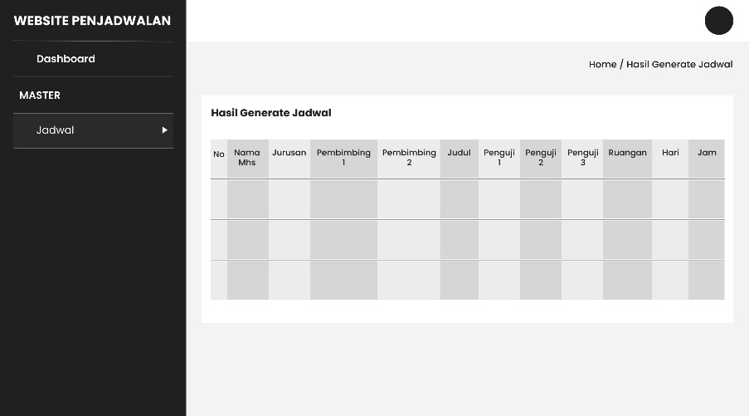

Gambar 4.12 Tampilan Hasil Generate Penguji/Pembimbing
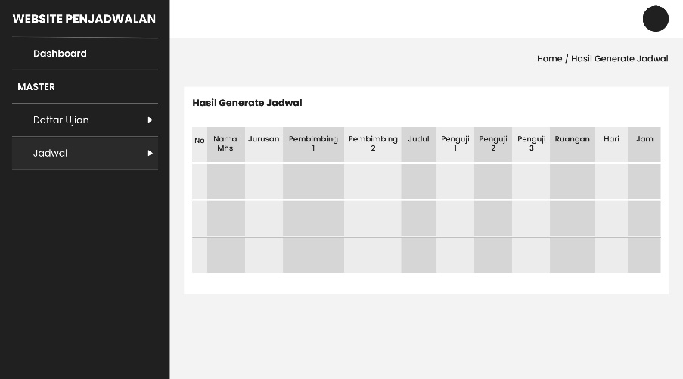

Gambar 4.13 Tampilan Daftar Hasil Generate Mahasiswa

- Rancangan Input
- Admin
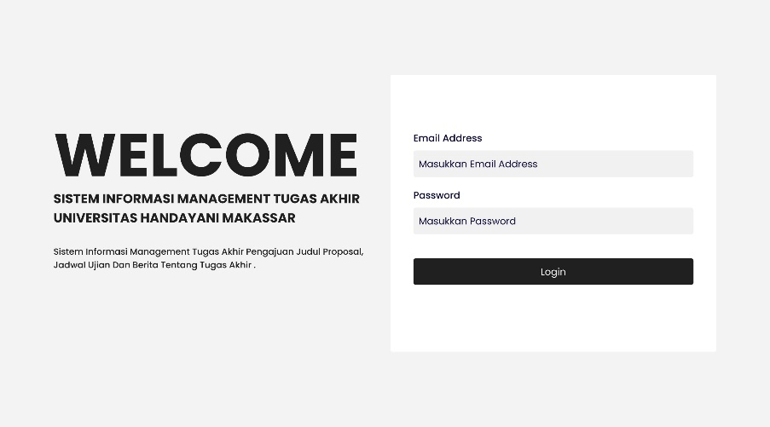
- Rancangan Input Login admin

Gambar 4.14 Tampilan Input Login Admin

- Tampilan Halaman Utama Admin
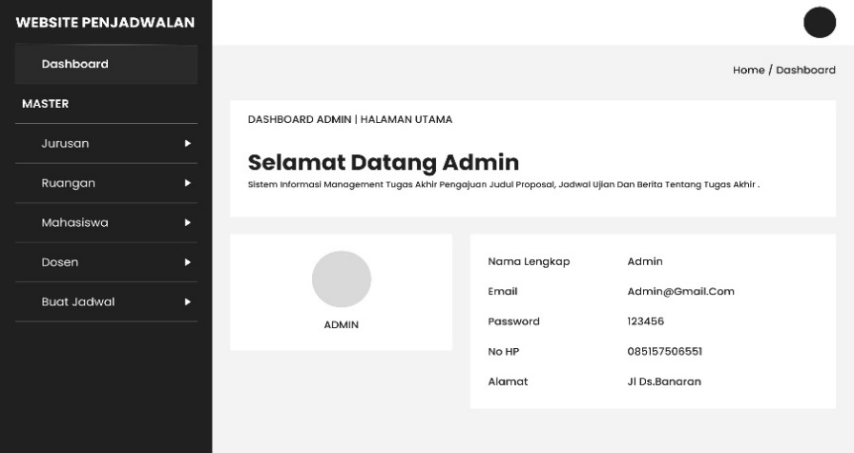

Gambar 4.15 Tampilan Dashboard Admin
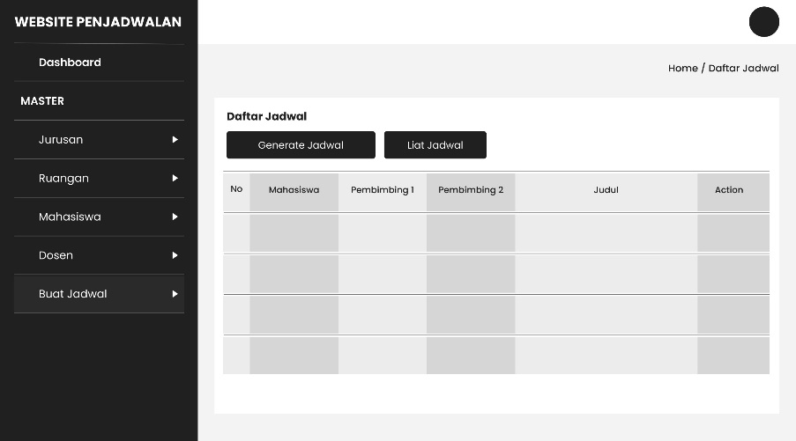
- Rancangan Input generate Jadwal admin

Gambar 4.16 Tampilan Input Generate Jadwal Admin
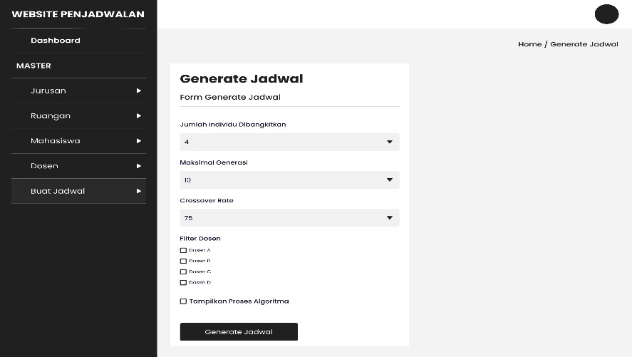

Gambar 4.17 Input Generate Jadwal Admin
- Mahasiswa
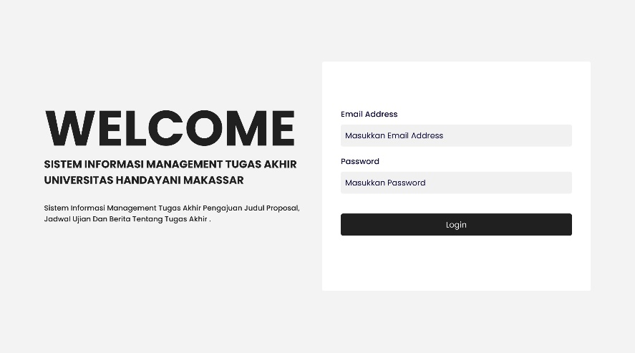
- Rancangan Input Login Mahasiswa

Gambar 4.18 Tampilan Input Login Mahasiswa

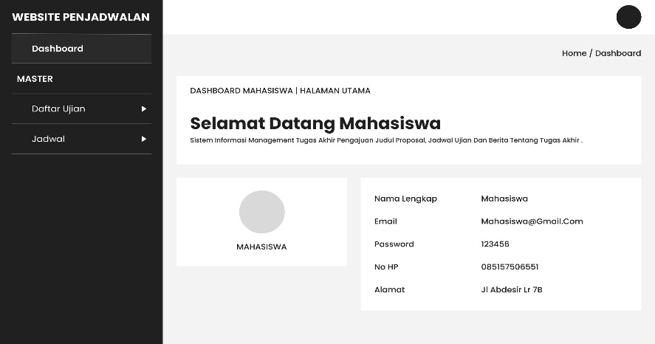
- Rancangan Tampilan Halaman Dashboard Mahasiswa

Gambar 4.19 Tampilan Halaman Dashboard Mahasiswa
- Pembimbing
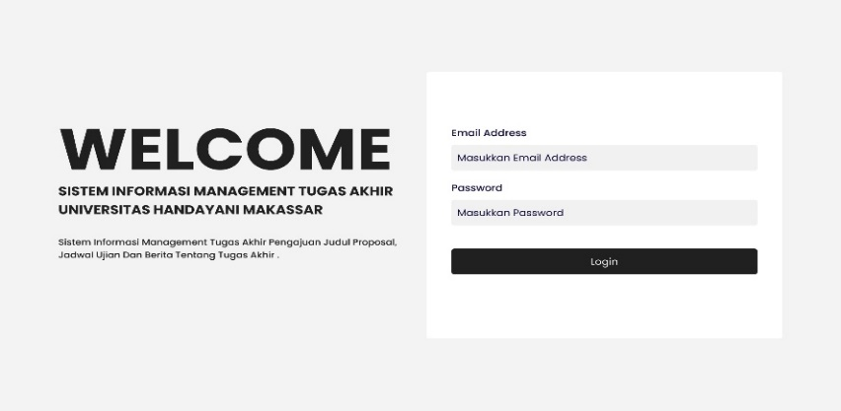
- Rancangan Input Login Pembimbing

Gambar 4.20 Tampilan Input Login Pembimbing

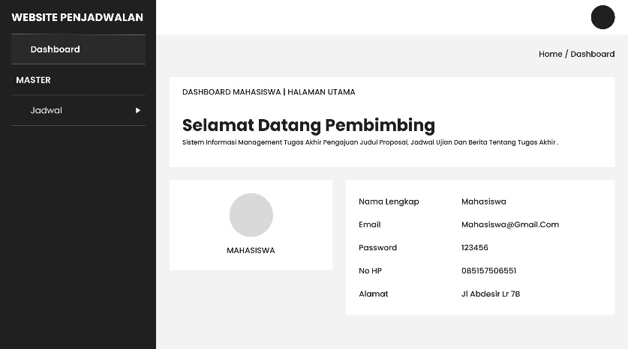
- Rancangan Tampilan Halaman Dashboard pembimbing

Gambar 4.21 Tampilan Halaman Dashboard Pembimbing

- Penguji
- Rancangan Input Login Penguji

Gambar 4.22 Tampilan Input Login Penguji

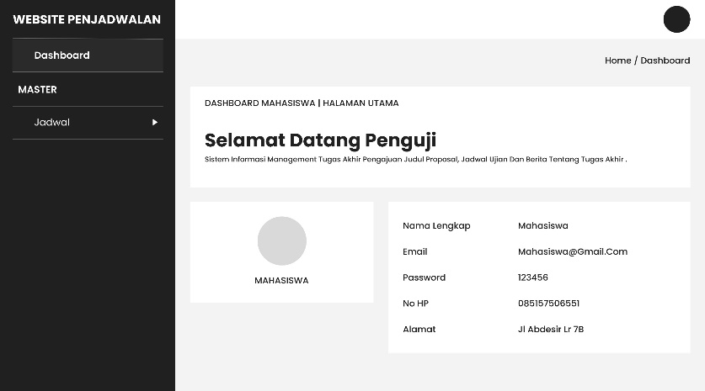
- Rancangan Tampilan Halaman Dashboard penguji

Gambar 4.23 Tampilan Halaman Dashboard Penguji

- Hasil Penelitian

- Implementasi Algoritma
Algoritma adalah serangkaian instruksi atau langkah-langkah yang sistematis dan terstruktur untuk menyelesaikan suatu masalah atau mencapai tujuan tertentu. Implementasi algoritma genetika dalam penjadwalan ujian di Universitas Handayani Makassar dapat diukur dari beberapa aspek yang relevan untuk melihat keefektifan dan efisiensi algoritma tersebut. Berikut adalah beberapa potensi hasil yang bisa diperoleh dari implementasi algoritma genetika dalam penjadwalan ujian :
Ruangan
205
101
Pasca
Tabel 4.8 Data Ruangan

Waktu
Hari | Jam
Senin | 09:00-14:00
Selesa | 09:00-14:00
Rabu | 09:00-14:00
Kamis | 09:00-14:00
Jumat | 09:00-14:00
Sabtu | 09:00-14:00
Tabel 4.9 DataWaktu

Dosen
No | Nama | Jurusan | Email | No Hp
1 | Dr. Nasrullah, M.Si. M.Kom. | Sistem Informasi | Nasrullah@gmail.com | 082237847833
2 | Pujianti Wahyuningsih., S.Kom., M.Kom. | Teknik Informatika | Pujianti@gmail.com | 082237847832
3 | Muhammad Risal, S.Kom., MT. | Sistem Komputer | MuhammadRisal@gmail.com | 082237847232
4 | Herlinah, S.Kom., M.Si. | Teknik Informatika | Herlinah@gmail.com | 082237847834
5 | M. Adnan Nur, S,Kom., MT. | Teknik informatika | AdnanNur@gmail.com | 082237834832
6 | Ir. Mirfan, S.Kom., MT., M.Kom. | Teknik Informatika | Mirfan@gmail.com | 082237847242
7 | Ir. Nurilmiyanti Wardhani, S.Kom., MT. | Teknik Informatika | Nurilmiyanti Wardhani  @gmail.com | 082237847867
8 | Dr. Imran Taufik, ST., M.Si. | Teknik Informatika | ImranTaufik@gmail.com | 082237847884
9 | Dra. Najirah Umar, S.Kom., MT. | Teknik informatika | NajirahUmar@gmail.com | 082237847831
10 | Ir. Billy Eden William Asrul, S.Kom., MT. | Teknik Informatika | BillyEdenWilliam Asrul@gmail.com | 082245784783
Tebel 4.10 Data Dosen

- Representasi Kromosom dan Gen
Universitas Handayani Makassar memiliki lima program studi yaitu Teknik Informatika, Sistem Informasi, Sistem Komputer, Komputer Akuntasi(D3) dan Menejemun Informatika(D3). Permasalahan optimasi penjadwalan yang dibahas mencakup penjadwal Ujian kuliah kelima program studi tersebut. Berikut data yang diperoleh dari sekertaris prodi :
- Jenis ruangan dikelompokkan berdasarkan rekomendasi ruangan yaitu ruangan 205, ruangan 101 dan ruangan pascasarjana.
- Terdiri atas enam hari penjadwalan ujian dalam satu pekan di atur berdasarkan peserta ujian.
- Memiliki 45 dosen yang mana kesediaan waktu dosen untuk menguji setiap peserta ujian terbatas karena beberapa dosen memiliki jadwal mengajar di fakultas lain.
Dalam algoritma genetika, setiap kromosom merepresentasikan sebuah solusi yang mana dalam kasus ini solusi yang diberikan berupa penjadwal ujian. Berdasarkan data diatas, jumlah ruangan ujian dengan yang tersedia sehingga representasi gen dapat dilakukan dengan memberikan id pada individu1, individu2, individu3 dan individu4 terlebih dahulu berdasarkan generate setiap generasi.
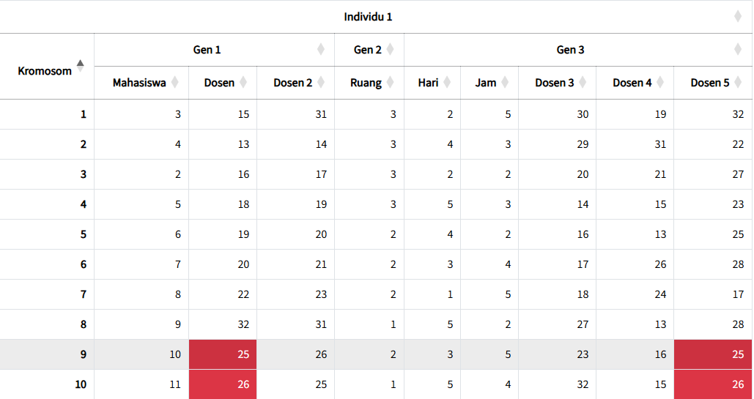
Generasi Ke 1

Gambar 4.24 Daftar individu1 gen 1 yang telah diberikan id
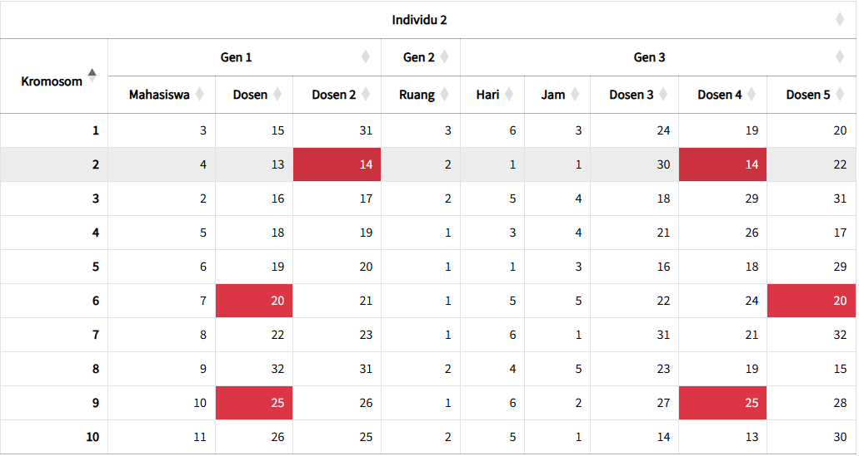

Gambar 4.25 Daftar individu2 gen 1 yang telah diberikan id
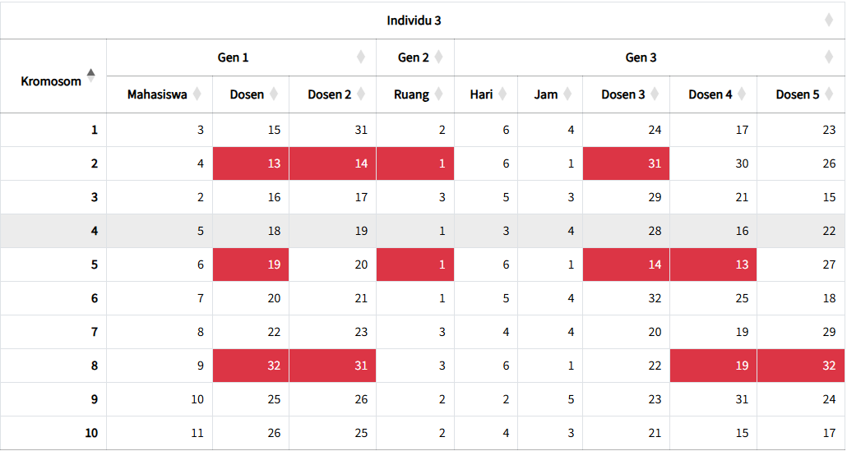

Gambar 4.26 Daftar individu3 gen 1 yang telah diberikan id
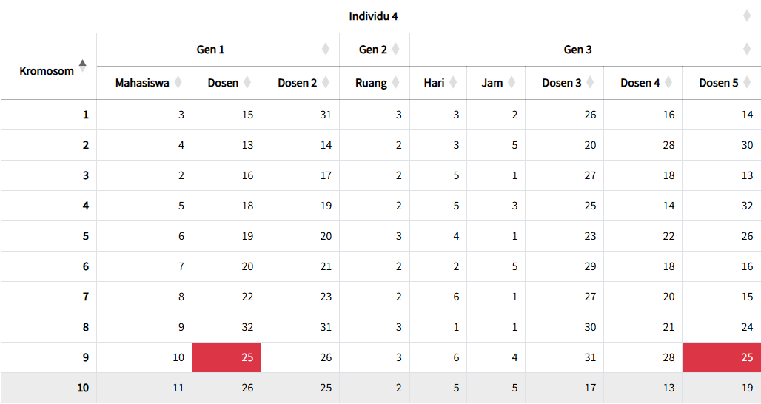

Gambar 4.27 Daftar individu4 gen 1 yang telah diberikan id

Individu Dalam Bentuk Kode.
- Angka pertama menunjukan id dari table jadwal.
- Angka kedua menunjukan id dari table ruang.
- Angka ketiga menunjukan id dari table waktu.
- Individu[1]={[1,3,10],[2,3,18],[3,3,7],[4,3,23],[5,2,17],[6,2,14],[7,2,5],[8,1,22],[9,2,15],[10,1,24]}.
- Individu[2]={[1,3,28],[2,2,1],[3,2,24],[4,1,14],[5,1,3],[6,1,25],[7,1,26],[8,2,20],[9,1,27],[10,2,21]}.
- Individu[3]={[1,2,29],[2,1,26],[3,3,23],[4,1,14],[5,1,26],[6,1,24],[7,3,19],[8,3,26],[9,2,10],[10,2,18]}.
- Individu[4]={[1,3,12],[2,2,15],[3,2,21],[4,2,23],[5,3,16],[6,2,10],[7,2,26],[8,3,1],[9,3,29],[10,2,25]}.
PROSES 2 : MENGHITUNG FITNESS FUNCTION
Rumus untuk memperoleh nilai fitness sebagai berikut:
$$f=\frac{1}{(\sum_{i=1}^{N}{J_{i}B_{i}} +K }$$
f = Nilai Fitnes
j = Jumlah pelanggaran batasan ke-i
B = Bobot batasan ke-i yang dilanggar
K = Konstanta dengan nilai 1 untuk menghindari pembagian 0
N = Jumlah batasan

CD (Conflict Dosen): Menghitung konflik yang terjadi pada dosen. Konflik dihitung pada dosen yang terdaftar pada dosen1 hingga dosen5. Setelah dihitung, jumlah konflik dibagi dua untuk mendapatkan nilai fitness.
CR (Conflict Ruangan): Menghitung konflik yang terjadi pada ruangan. Setelah dihitung, jumlah konflik juga dibagi dua untuk menentukan nilai fitness.
Fitness Function = | 1
Fitness Function = | 1+( CD+CR )
Fitness Individu 1 : | 1 | = 0.33
Fitness Individu 1 : | 1+( 2 + 0) | = 0.33
Fitness Individu 2 : | 1 | = 0.25
Fitness Individu 2 : | 1+( 3 + 0) | = 0.25
Fitness Individu 3 : | 1 | = 0.14
Fitness Individu 3 : | 1+( 5 + 1) | = 0.14
Fitness Individu 4 : | 1 | = 0.5
Fitness Individu 4 : | 1+( 1 + 0) | = 0.5
Total Nilai Fitness = 1.23
PROSES 3 : SELECTION (METODE ROULETTE WHEEL)
Probability = fitness[i] / total fitness

- Hitung Probabilitas
- Probabilitas[1] = 0.33 / 1.23 = 0.27.
- Probabilitas[2] = 0.25 / 1.23 = 0.2.
- Probabilitas[3] = 0.14 / 1.23 = 0.12.
- Probabilitas[4] = 0.5 / 1.23 = 0.41.
- Hitung Kumulatif
- Kumulatif[1] = 0.27.
- Kumulatif[2] = 0.27 + 0.2 = 0.48.
- Kumulatif[3] = 0.48 + 0.12 = 0.59.
- Kumulatif[4] = 0.59 + 0.41 = 1.
- Bangkitkan Bilangan Acak 1-0
- Random[1] = 0.77.
- Random[2] = 0.482.
- Random[3] = 0.37.
- Random[4] = 0.207.
- Menggantikan Individu Lama berdasarkan nilai acak terhadap nilai kumulatif.
- Individu[1] = Individu[4].
- Individu[2] = Individu[3].
- Individu[3] = Individu[2].
- Individu[4] = Individu[1].
- Hasil Seleksi Individu Baru.
- Individu[1]={[1,3,12],[2,2,15],[3,2,21],[4,2,23],[5,3,16],[6,2,10],[7,2,26],[8,3,1],[9,3,29],[10,2,25]}.
- Individu[2]={[1,2,29],[2,1,26],[3,3,23],[4,1,14],[5,1,26],[6,1,24],[7,3,19],[8,3,26],[9,2,10],[10,2,18]}.
- Individu[3]={[1,3,28],[2,2,1],[3,2,24],[4,1,14],[5,1,3],[6,1,25],[7,1,26],[8,2,20],[9,1,27],[10,2,21]}.
- Individu[4]={[1,3,10],[2,3,18],[3,3,7],[4,3,23],[5,2,17],[6,2,14],[7,2,5],[8,1,22],[9,2,15],[10,1,24]}.
PROSES 4 : CROSSOVER (METODE One Cut-Point CROSSOVER)
CrossOver Rate (PC) = 0.75
- Bangkitkan Bilangan Acak 1-0
- Random[1] = 0.535.
- Random[2] = 0.072.
- Random[3] = 0.656.
- Random[4] = 0.43.
- Individu Terpilih
- Individu[1].
- Individu[2].
- Individu[3].
- Individu[4].
- Individu dipasangkan dua-dua.
- Individu[1] >< Individu[2].
- Individu[2] >< Individu[3].
- Individu[3] >< Individu[4].
- Individu[4] >< Individu[1].
- Menentukan posisi one cut point secara acak.
- Individu[1] >< Individu[2] (Crossover[1]) = 8.
- Individu[2] >< Individu[3] (Crossover[2]) = 5.
- Individu[3] >< Individu[4] (Crossover[3]) = 9.
- Individu[4] >< Individu[1] (Crossover[4]) = 2.
Proses Crossover ke-1.
Individu[1]={[1,3,12],[2,2,15],[3,2,21],[4,2,23],[5,3,16],[6,2,10],[7,2,26],[8,3,1],[9,3,29],[10,2,25]}
Individu[2]={[1,2,29],[2,1,26],[3,3,23],[4,1,14],[5,1,26],[6,1,24],[7,3,19],[8,3,26],[9,2,10],[10,2,18]}
Offspring1={[1,3,12],[2,2,15],[3,2,21],[4,2,23],[5,3,16],[6,2,10],[7,2,26],[8,3,1],[9,2,10],[10,2,18]}
Proses Crossover ke-2.
Individu[2]={[1,2,29],[2,1,26],[3,3,23],[4,1,14],[5,1,26],[6,1,24],[7,3,19],[8,3,26],[9,2,10],[10,2,18]}
Individu[3]={[1,3,28],[2,2,1],[3,2,24],[4,1,14],[5,1,3],[6,1,25],[7,1,26],[8,2,20],[9,1,27],[10,2,21]}
Offspring2={[1,2,29],[2,1,26],[3,3,23],[4,1,14],[5,1,26],[6,1,25],[7,1,26],[8,2,20],[9,1,27],[10,2,21]}

Proses Crossover ke-3.
Individu[3]={[1,3,28],[2,2,1],[3,2,24],[4,1,14],[5,1,3],[6,1,25],[7,1,26],[8,2,20],[9,1,27],[10,2,21]}
Individu[4]={[1,3,10],[2,3,18],[3,3,7],[4,3,23],[5,2,17],[6,2,14],[7,2,5],[8,1,22],[9,2,15],[10,1,24]}
Offspring3={[1,3,28],[2,2,1],[3,2,24],[4,1,14],[5,1,3],[6,1,25],[7,1,26],[8,2,20],[9,1,27],[10,1,24]}
Proses Crossover ke-4.
Individu[4]={[1,3,10],[2,3,18],[3,3,7],[4,3,23],[5,2,17],[6,2,14],[7,2,5],[8,1,22],[9,2,15],[10,1,24]}
Individu[1]={[1,3,12],[2,2,15],[3,2,21],[4,2,23],[5,3,16],[6,2,10],[7,2,26],[8,3,1],[9,3,29],[10,2,25]}
Offspring4={[1,3,10],[2,3,18],[3,2,21],[4,2,23],[5,3,16],[6,2,10],[7,2,26],[8,3,1],[9,3,29],[10,2,25]}
Individu Baru Hasil Crossover.
- Individu[1]={[1,3,12],[2,2,15],[3,2,21],[4,2,23],[5,3,16],[6,2,10],[7,2,26],[8,3,1],[9,2,10],[10,2,18]}.
- Individu[2]={[1,2,29],[2,1,26],[3,3,23],[4,1,14],[5,1,26],[6,1,25],[7,1,26],[8,2,20],[9,1,27],[10,2,21]}.
- Individu[3]={[1,3,28],[2,2,1],[3,2,24],[4,1,14],[5,1,3],[6,1,25],[7,1,26],[8,2,20],[9,1,27],[10,1,24]}.
- Individu[4]={[1,3,10],[2,3,18],[3,2,21],[4,2,23],[5,3,16],[6,2,10],[7,2,26],[8,3,1],[9,3,29],[10,2,25]}.
Hitung Fitness Function Individu Baru.
Fitness Function = | 1
Fitness Function = | 1+( CD+CR )
Fitness Individu 1 : | 1 | = 0.5
Fitness Individu 1 : | 1+( 0 + 1) | = 0.5
Fitness Individu 2 : | 1 | = 0.13
Fitness Individu 2 : | 1+( 5 + 2) | = 0.13
Fitness Individu 3 : | 1 | = 0.2
Fitness Individu 3 : | 1+( 4 + 0) | = 0.2
Fitness Individu 4 : | 1 | = 0.5
Fitness Individu 4 : | 1+( 1 + 0) | = 0.5
Total Nilai Fitness = 1.33
PROSES 5 : MUTASI
Total Kromosom Bentrok : 12
Kromosom Bentrok : {[6,2,10],[9,2,10],[2,1,26],[5,1,26],[6,1,25],[7,1,26],[9,1,27],[2,2,1],[6,1,25],[9,1,27],[10,1,24],[9,3,29]}
Mutasi Kromosom Bentrok : {[6,3,17],[9,3,14],[2,2,19],[5,3,1],[6,3,28],[7,1,5],[9,3,23],[2,2,26],[6,1,25],[9,1,3],[10,3,4],[9,1,19]}
Individu Baru Hasil Mutasi.
- Individu[1] = {[1,3,12],[2,2,15],[3,2,21],[4,2,23],[5,3,16],[6,3,17],[7,2,26],[8,3,1],[9,3,14],[10,2,18]}.
- Individu[2]={[1,2,29],[2,2,19],[3,3,23],[4,1,14],[5,3,1],[6,3,28],[7,1,5],[8,2,20],[9,3,23],[10,2,21]}.
- Individu[3]={[1,3,28],[2,2,26],[3,2,24],[4,1,14],[5,1,3],[6,1,25],[7,1,26],[8,2,20],[9,1,3],[10,3,4]}.
- Individu[4]={[1,3,10],[2,3,18],[3,2,21],[4,2,23],[5,3,16],[6,2,10],[7,2,26],[8,3,1],[9,1,19],[10,2,25]}.
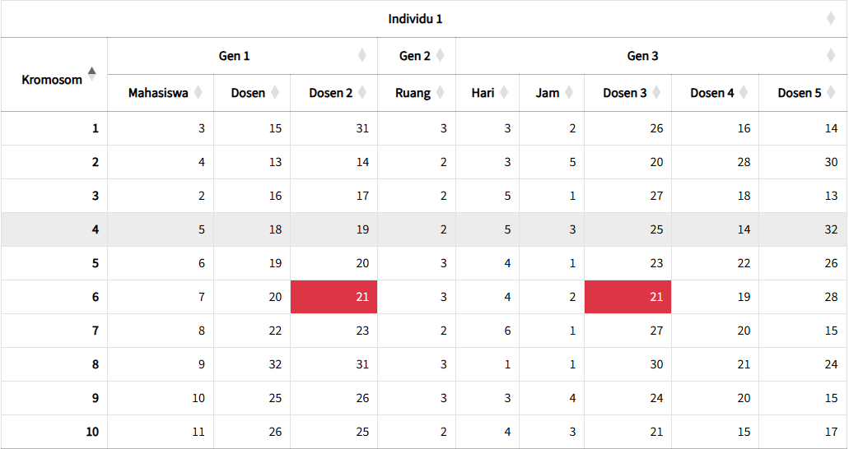
Generasi Ke 2

Gambar 4.28 Daftar individu1 gen 2 yang telah diberikan id

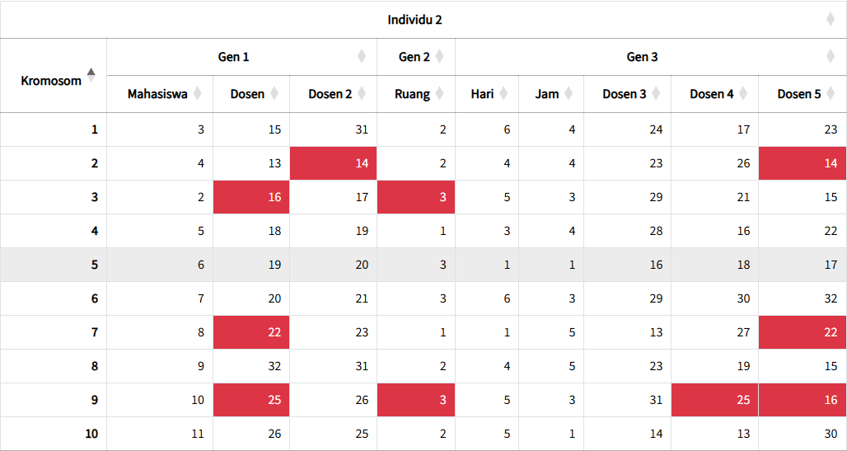

Gambar 4.29 Daftar individu2 gen 2 yang telah diberikan id

Gambar 4.29 Daftar individu2 gen 2 yang telah diberi id
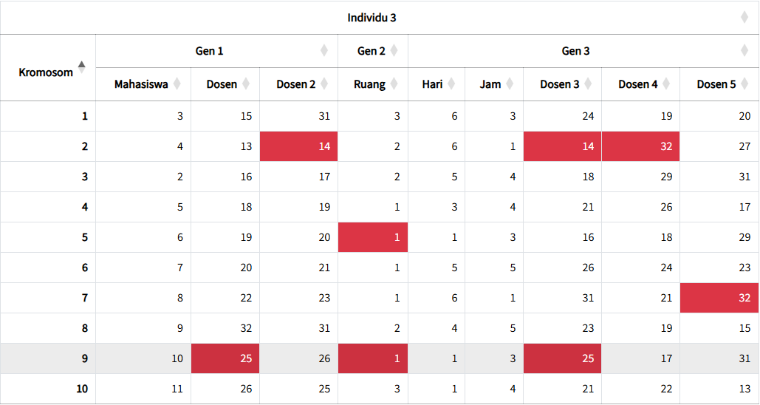

Gambar 4.30 Daftar individu3 gen 2 yang telah diberikan id
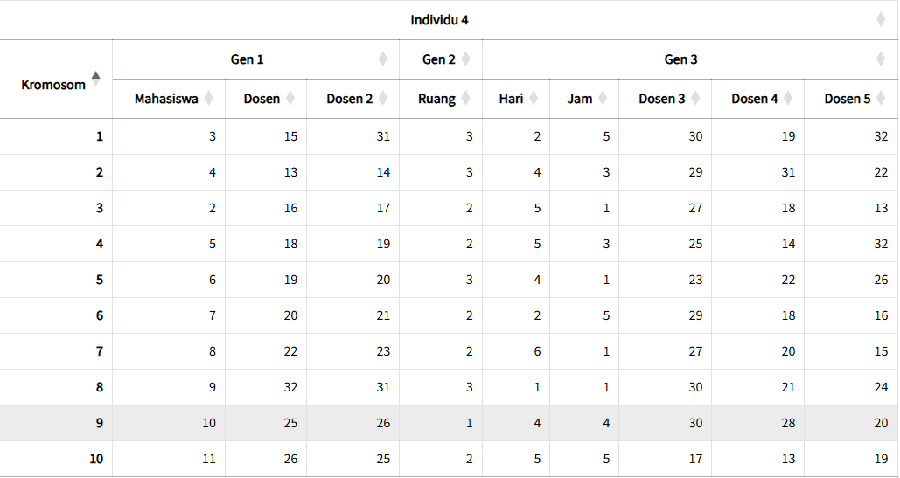

Gambar 4.31 Daftar individu4 gen 2 yang telah diberikan id

Individu Dalam Bentuk Kode.
- Angka pertama menunjukan id dari table jadwal.
- Angka kedua menunjukan id dari table ruang.
- Angka ketiga menunjukan id dari table waktu.
- Individu[1]={[1,3,12],[2,2,15],[3,2,21],[4,2,23],[5,3,16],[6,3,17],[7,2,26],[8,3,1],[9,3,14],[10,2,18]}.
- Individu[2]={[1,2,29],[2,2,19],[3,3,23],[4,1,14],[5,3,1],[6,3,28],[7,1,5],[8,2,20],[9,3,23],[10,2,21]}.
- Individu[3]={[1,3,28],[2,2,26],[3,2,24],[4,1,14],[5,1,3],[6,1,25],[7,1,26],[8,2,20],[9,1,3],[10,3,4]}.
- Individu[4]={[1,3,10],[2,3,18],[3,2,21],[4,2,23],[5,3,16],[6,2,10],[7,2,26],[8,3,1],[9,1,19],[10,2,25]}.
PROSES 2 : MENGHITUNG FITNESS FUNCTION
Rumus untuk memperoleh nilai fitness sebagai berikut:
$$f=\frac{1}{(\sum_{i=1}^{N}{J_{i}B_{i}} +K }$$
f = Nilai Fitnes
j = Jumlah pelanggaran batasan ke-i
B = Bobot batasan ke-i yang dilanggar
K = Konstanta dengan nilai 1 untuk menghindari pembagian 0
N = Jumlah batasan

CD (Conflict Dosen): Menghitung konflik yang terjadi pada dosen. Konflik dihitung pada dosen yang terdaftar pada dosen1 hingga dosen5. Setelah dihitung, jumlah konflik dibagi dua untuk mendapatkan nilai fitness.
CR (Conflict Ruangan): Menghitung konflik yang terjadi pada ruangan. Setelah dihitung, jumlah konflik juga dibagi dua untuk menentukan nilai fitness.
Fitness Function = | 1
Fitness Function = | 1+( CD+CR )
Fitness Individu 1 : | 1 | = 0.5
Fitness Individu 1 : | 1+( 1 + 0) | = 0.5
Fitness Individu 2 : | 1 | = 0.17
Fitness Individu 2 : | 1+( 4 + 1) | = 0.17
Fitness Individu 3 : | 1 | = 0.2
Fitness Individu 3 : | 1+( 3 + 1) | = 0.2
Fitness Individu 4 : | 1 | = 1
Fitness Individu 4 : | 1+( 0 + 0) | = 1
Total Nilai Fitness = 1.87
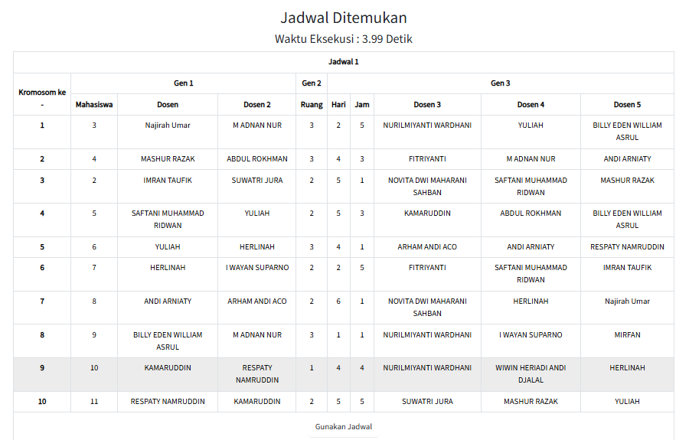

Gambar 4.32 Daftar Hasil Generasi

- Pembahasan Program Utama
- Admin
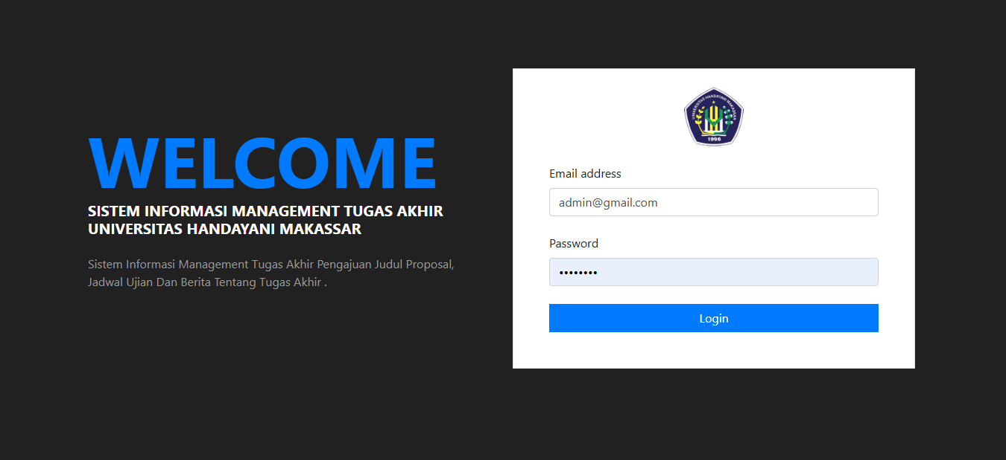
- Tampilan Login Admin

Gambar 4.33 Tampilan Login Admin

Gambar 4.33 adalah tampilan login admin pada website, dan untuk masuk kesistem diperlukan email dan password.
- Tampilan Menu Utama

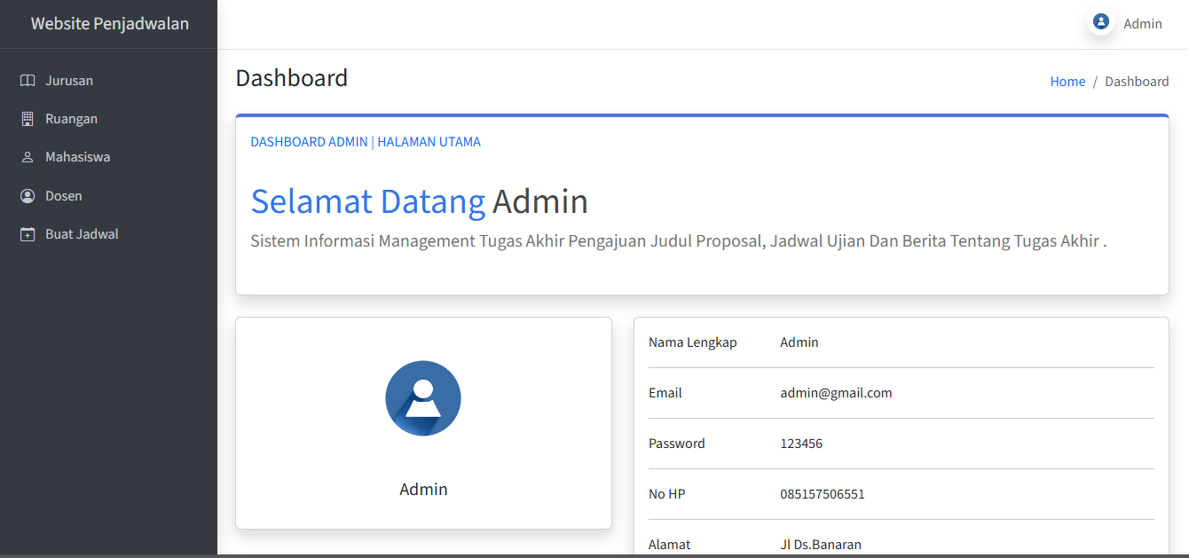

Gambar 4.34 Tampilan Dash Utama

Gambar 4.34 adalah tampilan menu utama dari admin berisi beberapa menu seperti dashboard, jurusan, ruangan, mahasiswa, dosen dan buat jadwal.
- Tampilan Menu Jurusan

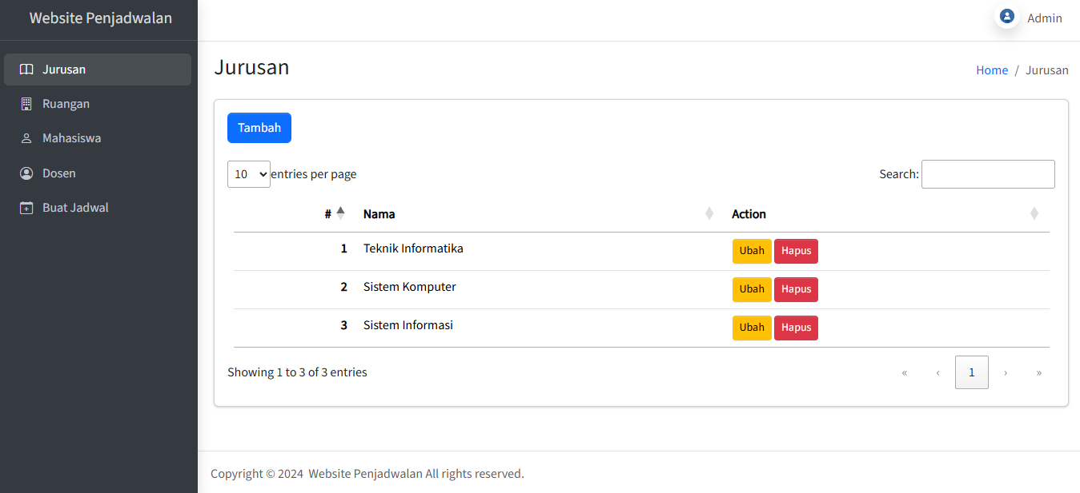

Gambar 4.35 Tampilan Menu Jurusan

Gambar diatas adalah tampilan menu jurusan yang digunakan untuk mengelola data jurusan, seperti menambah data jurusan, mengedit data jurusan, mencari jurusan dan menghapus data jurusan.
- Tampilan Menu Tambah Jurusan

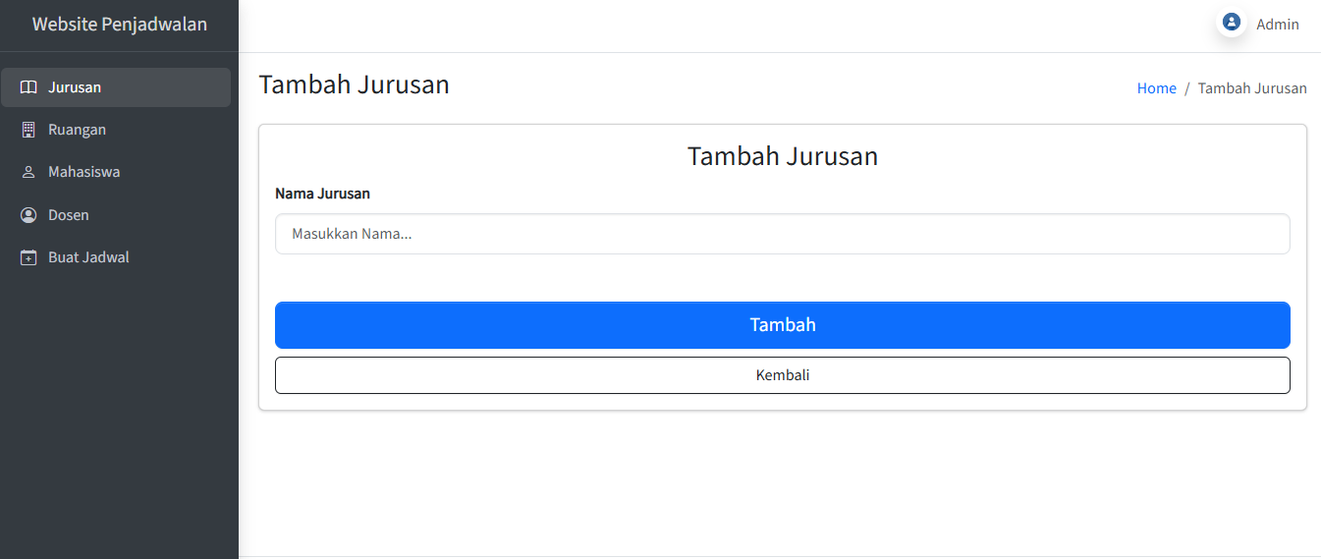

Gambar 4.36 Tampilan Menu Tambah Data Jurusan

Gambar diatas adalah tampilan menu tambah data jurusan di mana terdapat form untuk mengisi data jurusan yang nantinya akan disimpan ke database aplikasi.
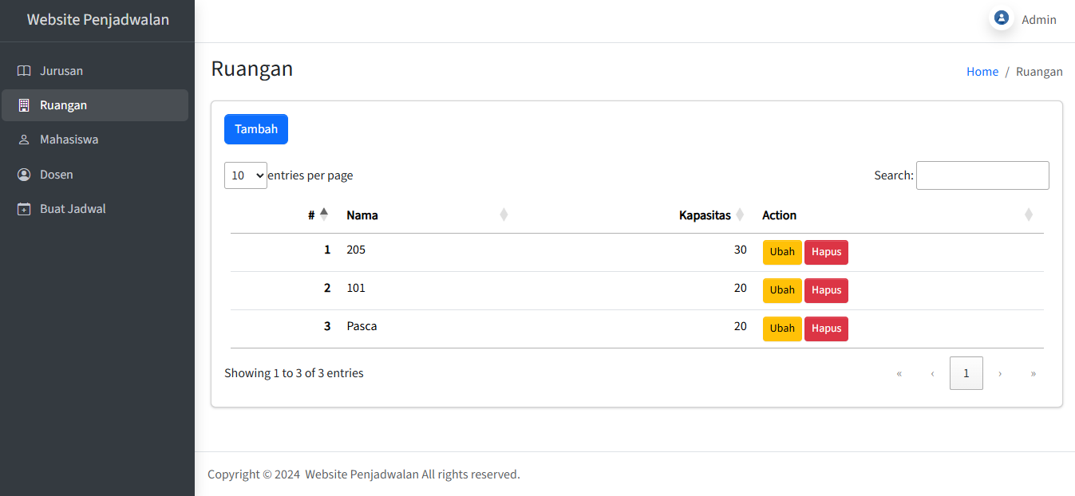
- Tampilan Menu Daftar Ruangan

Gambar 4.37 Tampilan Menu Daftar Ruangan

Gambar diatas adalah tampilan menu daftar ruangan berisi semua daftar ruangan dari semua ruangan yang ada di sistem, dan disini admin bisa melihat data ruangan, admin bisa mengedit atau menghapus rungan.
- Tampilan Menu mahasiswa
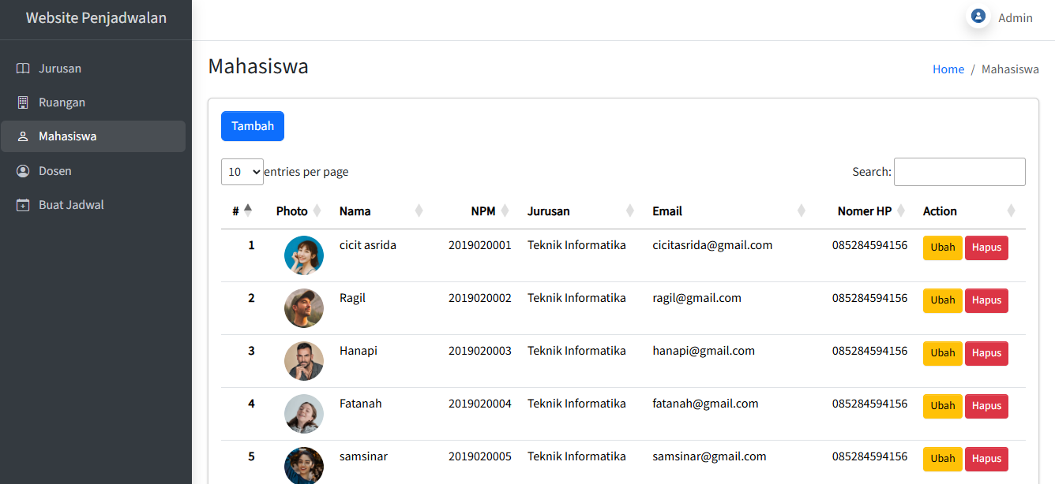

Gambar 4.38 Tampilan Menu Mahasiswa

Gambar 4.38 adalah tampilan menu mahasiswa dimana menu ini digunakan oleh admin untuk mengelola data mahasiswa, seperti menambah data mahasiswa dan menghapus data mahasiswa.
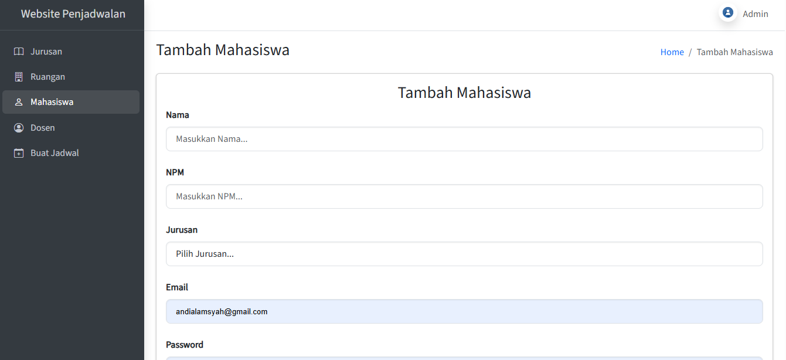
- Tampilan Menu Tambah Data Mahasiswa

Gambar 4.39 Tampilan Menu Tambah Data Mahasiswa

Gambar diatas adalah tampilan menu tambah data mahasiswa digunakan untuk membuat akun mahasiswa, yang mana nanti digunakan mahasiswa untuk melakukan login kesistem.
- Tampilan Menu Daftar Dosen
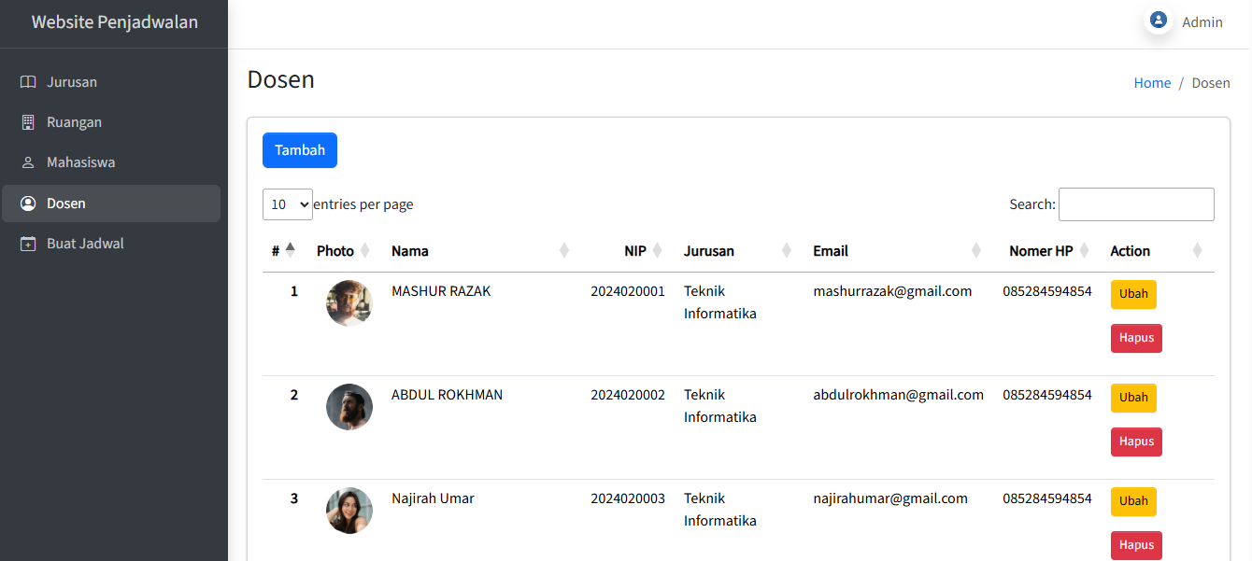

Gambar 4.40 Tampilan Menu Daftar Dosen

Gambar 4.40 adalah tampilan menu daftar dosen digunakan untuk mengelola data dosen seperti menambahkan dosen, mengedit dan menghapus.
- Tampilan Menu Tambah Data Dosen
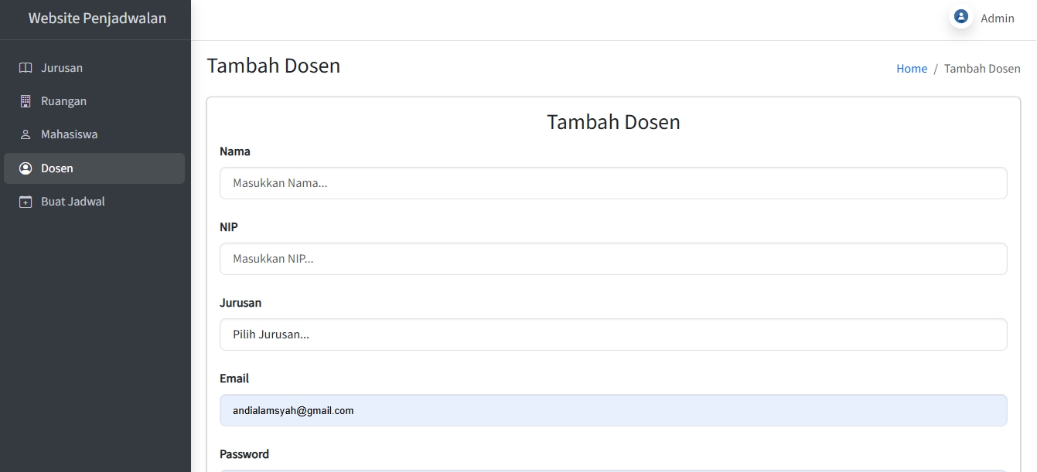

Gambar 4.41 Tampilan Menu Tambah Data Dosen

Gambar diatas adalah tampilan menu tambah data dosen digunakan untuk menambahkan data dosen kesistem.
- Tampilan Menu Buat Jadwal
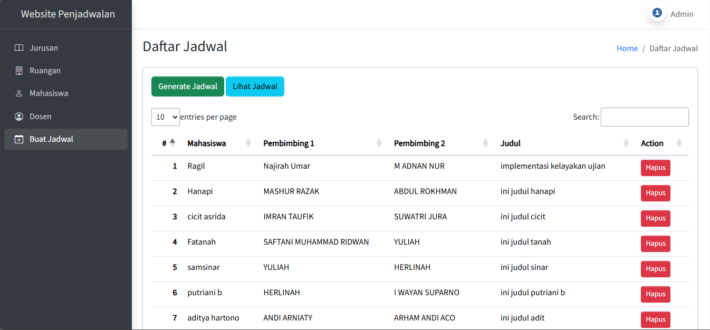

Gambar 4.42 Tampilan Menu Buat Jadwal

Gambar 4.42 adalah tampilan buat jadwal digunakan untuk menggenerate jadwal seperti mengenerate jadwal ujian.
- Tampilan Menu Generate Jadwal
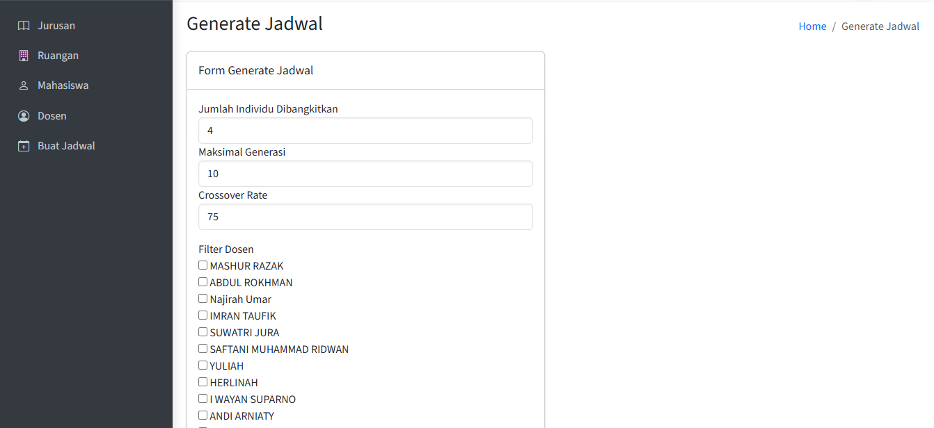

Gambar 4.43 Tampilan Menu Generate Jadwal

Gambar diatas adalah tampilan generaate jadwal, hasil generate jadwal akan di proses oleh algoritma genetika dan masuk kesistem.
- Tampilan Hasil Generate Jadwal
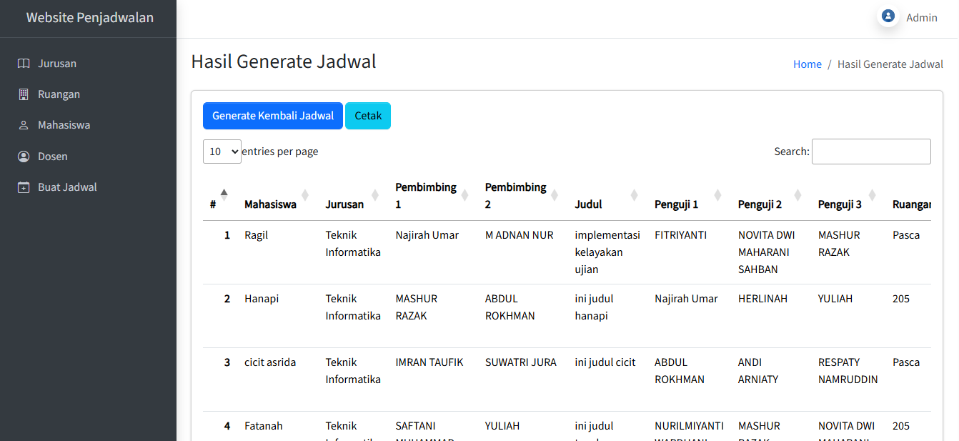

Gambar 4.44 Tampilan Hasil Generate Jadwal

Gambar diatas adalah tampilan hasil generaate jadwal, hasil generate jadwal akan masuk di setiap role sistem.
- Mahasiswa
- Tampilan Halaman Login
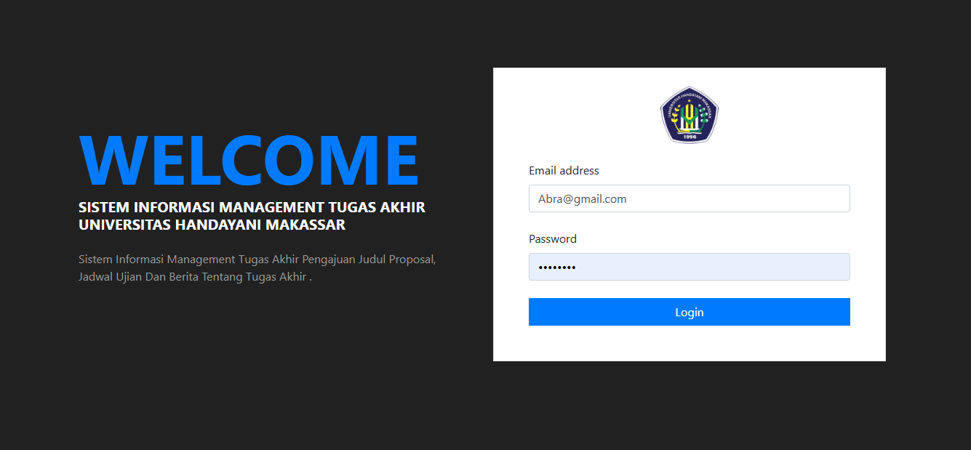

Gambar 4.45 Tampilan Halaman Login

Gambar 4.45 adalah tampilan halaman login mahasiswa, untuk masuk ke sistem diperlukan email dan password.
- Tampilan Menu Dashboard
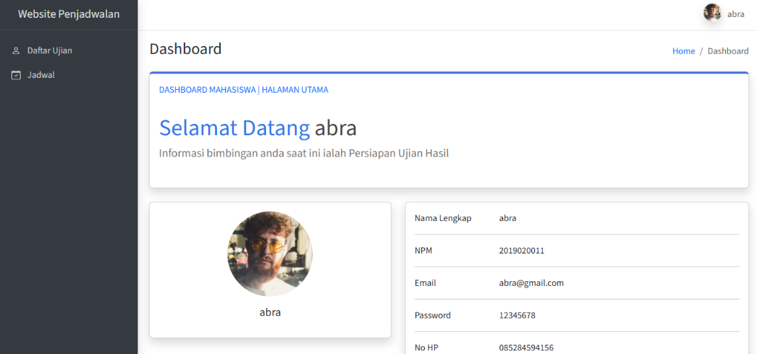

Gambar 4.46 Tampilan Menu Dashboard

Gambar diatas adalah tampilan menu dashboard mahasiswa berisi beberapa informasi mengenai profile mahasiswa dan menu seperti daftar ujian dan jadwal.
- Tampilan Menu Daftar ujian
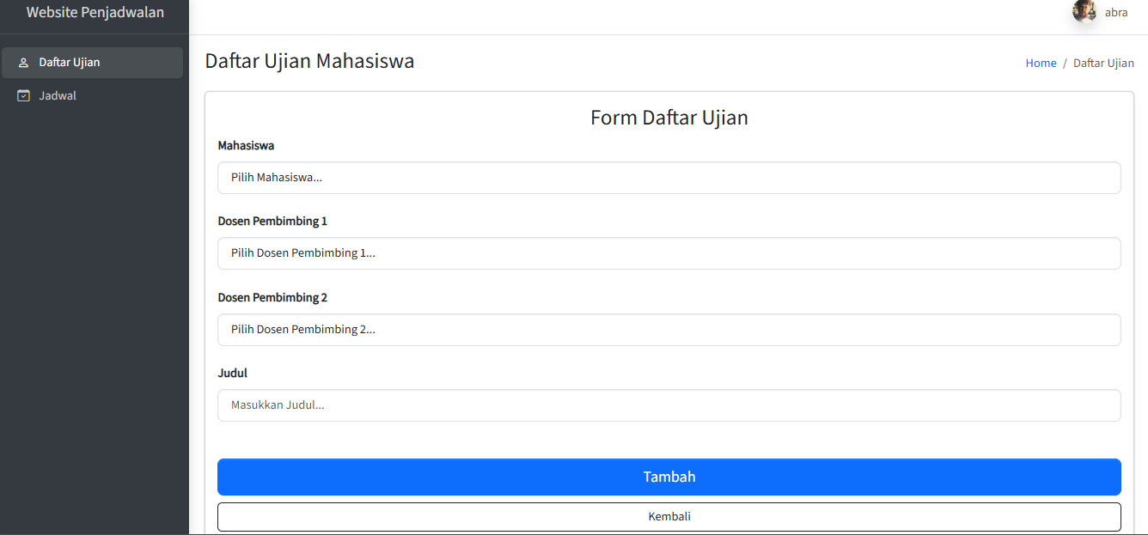

Gambar 4.47 Tampilan Menu Daftar ujian

Gambar 4.47 adalah tampilan menu daftar ujian digunakan untuk mengelola data ujian tersebuat.
- Tampilan Menu Hasil Jadwal
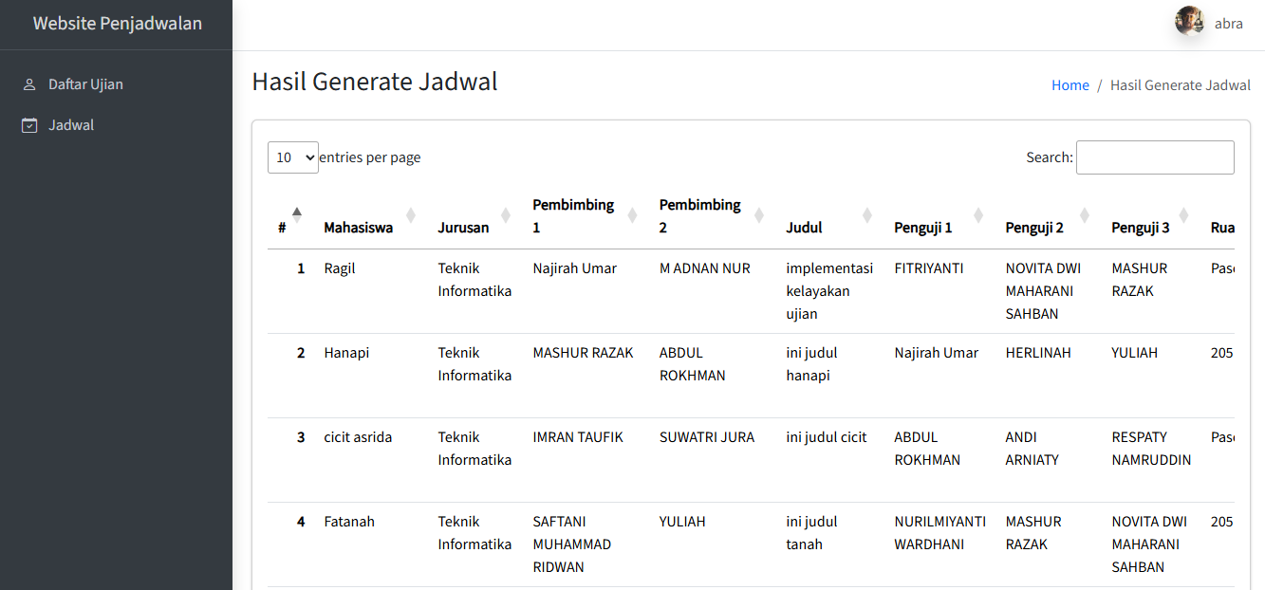

Gambar 4.48 Tampilan Hasil Jadwal

Gambar diatas adalah tampilan menu Hasil Generate Jadwal berisi informasi data hasil generate jadwal data buat jadwal.
- Pembimbing/Penguji
- Tampilan Halaman Login
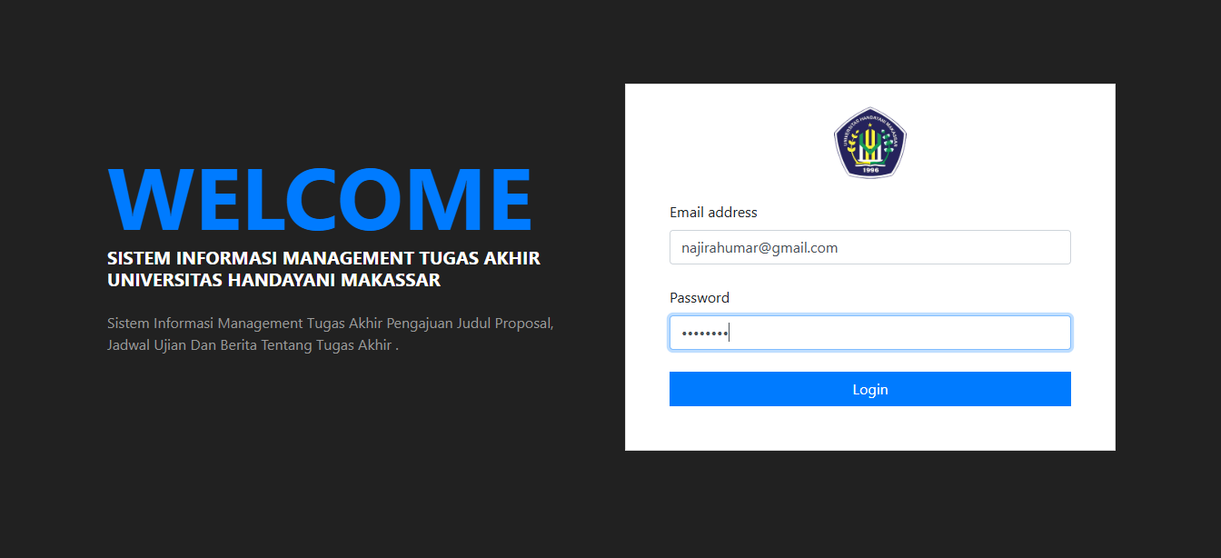

Gambar 4.49 Tampilan Halaman Login Pembimbing/Penguji.

Gambar 4.49 adalah tampilan halaman login pembimbing/penguji pada aplikasi, untuk masuk diaplikasi diperlukan email dan password.
- Tampilan Halaman Dashboard Pembimbing/Penguji
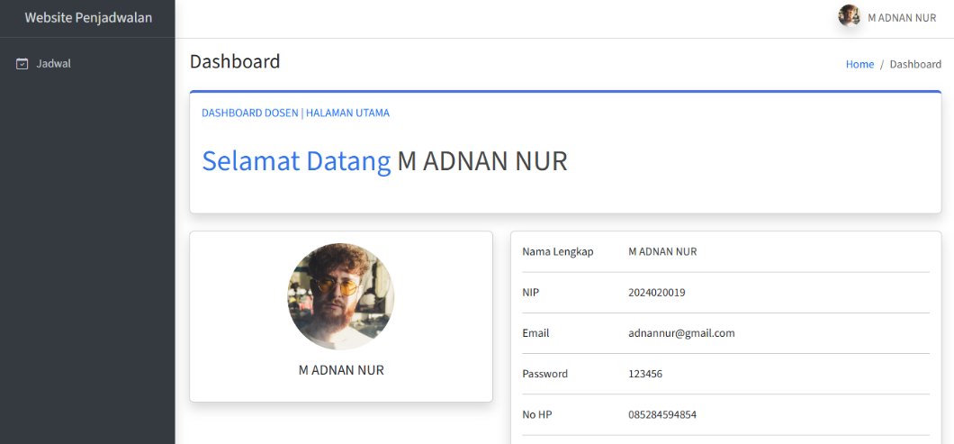

Gambar 4.50 Tampilan Dashboard Pembimbing/Penguji

Gambar diatas adalah tampilan menu dashboard pembimbing/penguji berisi beberapa informasi mengenai profile pembimbing/penguji dan menu jadwal.
- Tampilan Menu Jadwal
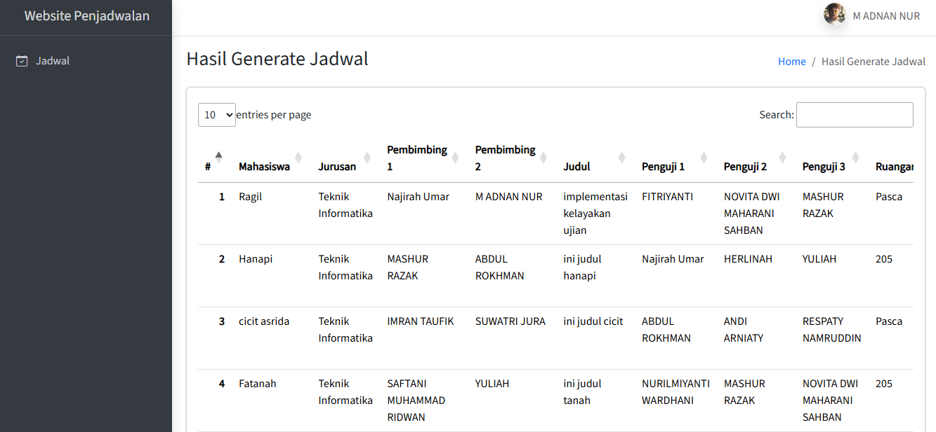

Gambar 4.51 Tampilan Menu Jadwal.

Gambar diatas adalah tampilan menu jadwal, menu jadwal adalah menu yang pertama kali ditampilkan setelah pembimbing/penguji melakukan login, menu ini berisi hasil generate jadwal ujian terbaru.
- Pengujian Sistem
Pengujian sistem ini menggunakan metode pengujian Black Box. Pengujian Black box sangat penting untuk pengujian perangkat lunak karena dapat mengetahui masalah yang berkaitan dengan fungsional input dan output, serta membantu memastikan bahwa perangkat lunak yang dihasilkan dapat berfungsi dengan baik. Pengujian black box dilakukan menggunakan Alpha dan Beta.
  - Black Box Alpha (a)
Pengujian Alpha merupakan pengujian sistem yang dilakukan oleh tim pengembang,sebelum sistem siap untuk diluncurkan kepada pengguna akhir. Pengujian ini bertujuan untuk menguji fungsionalitas dasar dari perangkat lunak dan memastikan bahwa perangkat lunak dapat berfungsi dengan baik.

Tabel 4.13 Hasil Pengujian Black box Alpha (a)
No | Skenario Pengujian | Test Case | Hasil yang diharapkan | Hasil pengujian | Keterangan
1 | Input email dan password yang benar | 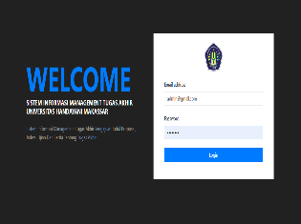 | Menampilkan halaman home | 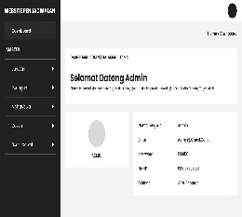 | valid
2 | Input email dan password yang salah |  | Menampilkan pesan email dan password salah | 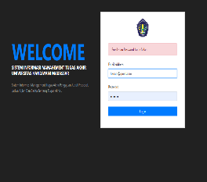 | valid
3 | Mengakses menu buat jadwal | 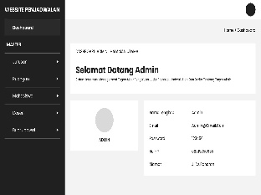 | Menampilkan halaman buat jadwal | 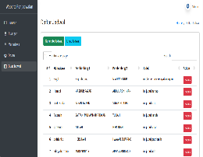 | valid
4 | Mengakses generate jadwal | 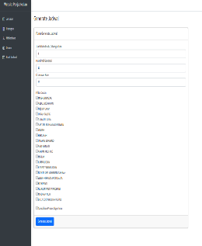 | Menampilkan Hasil generate jadwal | 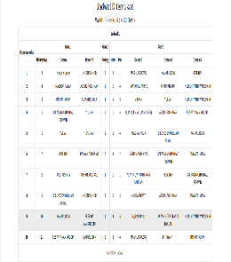 | valid
5 | Mengakses menu gunakan jadwal |  | Menampilkan halaman hasil generate jadwal ujian yang akan digunakan | 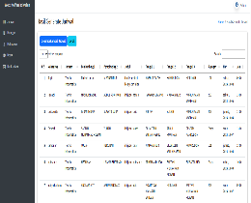 | valid

- Pengujian Algoritma
Pengujian algoritm genetika adalah proses evaluasi untuk menilai efektivitas dan efisiensi algoritma genetika dalam menyelesaikan masalah optimasi. Tujuan utama pengujian ini adalah untuk memastikan bahwa algoritma mampu menghasilkan solusi yang optimal atau mendekati optimal dengan waktu dan sumber daya yang efisien. Pengujian performa algoritma genetika berdasarkan parameter maksimal generasi, fitness threshold, dan waktu eksekusi. Pengujian dilakukan secara bertahap dengan menampilkan hasil setiap parameter yang diuji.

      - Pengujian Maksimal Generasi
Tujuan pengujian ini adalah untuk melihat efek jumlah generasi terhadap kualitas solusi (nilai fitness) yang dihasilkan oleh algoritma genetika.

Hasil Pengujian:
Jumlah Generasi | Nilai Fitness Terakhir | Waktu Eksekusi (detik)
10 | 1.92 | 0.55
20 | 1.83 | 0.27
50 | 2.95 | 1.10
Table 4. 1 hasil pengujian
Dari tabel di atas, dapat dilihat bahwa dengan menambah jumlah generasi dari 10 ke 50, nilai fitness meningkat, namun waktu eksekusi juga meningkat secara signifikan. Jika tidak ada peningkatan substansial setelah 50 generasi, maka angka ini bisa dijadikan batas optimal.
- Pengujian Fitness Threshold
Tujuan dari pengujian ini adalah untuk menentukan pada generasi berapa solusi yang memenuhi nilai fitness threshold tercapai.

Hasil Pengujian:
Ukuran Populasi | Probabilitas Crossover | Generasi Threshold Dicapai | Nilai Fitness
10 | 0.73 | 2 | 1.92
20 | 0.75 | 1 | 1.83
50 | 0.75 | 2 | 2.95
Table 4. 2 hasil kombinasi
Hasil di atas menunjukkan bahwa kombinasi ukuran populasi 20, crossover 0.75, dan nilai fitnes 1.83 mampu mencapai threshold lebih cepat, sehingga dapat dipertimbangkan sebagai konfigurasi optimal.
- Pengujian Waktu Eksekusi
Pengujian ini bertujuan untuk mengukur seberapa lama waktu yang dibutuhkan algoritma untuk mencapai solusi optimal dalam berbagai skenario.

Hasil Pengujian:
Ukuran Populasi | Probabilitas Crossover | Waktu Eksekusi (detik)
10 | 0.73 | 0.55
20 | 0.75 | 0.27
50 | 0.75 | 1.10
Table 4. 3 ukuran populasi
Hasil di atas menunjukkan bahwa dengan ukuran populasi 20, algoritma membutuhkan waktu yang lebih singkat untuk mengeksekusi, tetapi nilai fitness yang diperoleh mungkin lebih rendah dibandingkan dengan ukuran populasi yang lebih besar.

BAB V

PENUTUP

- Kesimpulan
Penelitian ini berhasil merancang sistem pendukung keputusan penjadwalan ujian menggunakan algoritma genetika dan menguji akurasi algoritma genetika. Proses penjadwalan ujian yang sebelumnya dilakukan secara manual dan memakan waktu lama, kini dapat diselesaikan dengan lebih efisien menggunakan algoritma genetika.
- Penelitian ini berhasil merancang penjadwalan ujian dengan menggunakan algoritma genetika untuk mengoptimalkan proses penjadwalan. Sistem ini memungkinkan penjadwalan yang lebih efisien dengan mempertimbangkan berbagai faktor seperti alokasi ruangan, dosen penguji, serta waktu ujian. Algoritma genetika bekerja dengan menghasilkan beberapa solusi potensial, kemudian melakukan seleksi untuk memilih jadwal yang paling optimal, yang secara signifikan mengurangi konflik jadwal dan meningkatkan efisiensi penggunaan sumber daya kampus.
- Algoritma genetika diimplementasikan dalam sistem penjadwalan ujian ini untuk mengotomatisasi proses yang sebelumnya dilakukan secara manual. Pengujian akurasi dilakukan dengan membandingkan hasil penjadwalan menggunakan algoritma genetika dengan metode manual, di mana algoritma ini terbukti lebih efisien dan akurat dalam menghindari bentrokan jadwal. Hasil pengujian menunjukkan bahwa algoritma genetika mampu memberikan solusi penjadwalan yang lebih optimal, mengurangi waktu pemrosesan, dan meminimalkan kesalahan dalam penjadwalan.
- Saran
Setelah pembangunan sistem ini, meskipun masih terlihat sederhana, penulis menyarankan untuk pengembangan lebih lanjut, termasuk penambahan penggunaan algoritma. Kemudia penulis menyarankan untuk:
- membuat web menjadi Android agar sistem dapat di gunakan lebih baik. Hal ini akan meningkatkan kompleksitas dan kinerja sistem, memberikan pengguna yang lebih baik, serta memperluas potensi fungsionalitas aplikasi.
- Sebaiknya peneliti selanjutnya mencoba membandingkan Algoritma Genetika dengan metode optimasi lain, seperti Particle Swarm Optimization atau Simulated Annealing. Perbandingan ini akan memberikan gambaran metode mana yang lebih efisien dan efektif dalam menyelesaikan masalah penjadwalan ujian.
- Disarankan untuk mengembangkan sistem yang terintegrasi dengan basis data kampus dan dirancang secara modular. Hal ini akan memungkinkan penyesuaian yang lebih mudah terhadap perubahan data jadwal ujian, seperti perubahan waktu, ruangan, atau dosen, serta fitur pembaruan jadwal secara otomatis.

DAFTAR PUSTAKA

Adnyana, I. M. B. (2018). Implementasi Algoritma Genetika untuk Penjadwalan Asisten Dosen di STIKOM Bali. Jurnal Sistem Dan Informatika, 12(2), 166–173.
Ardiansyah, H., & Junianto, M. B. S. (2022). Penerapan Algoritma Genetika untuk Penjadwalan Mata Pelajaran. Jurnal Media Informatika Budidarma, 6(1), 329. https://doi.org/10.30865/mib.v6i1.3418
Asih, V., Saputra, A., & Subagio, R. T. (2020). Penerapan Algoritma Fisher Yates Shuffle Untuk Aplikasi Ujian Berbasis Android. Jurnal Digit, 10(1), 59. https://doi.org/10.51920/jd.v10i1.156
Busono, S. (2020). Optimasi Naive Bayes Menggunakan Algoritma Genetika Sebagai Seleksi Fitur Untuk Memprediksi Performa Siswa. Jurnal Ilmiah Teknologi Informasi Asia, 14(1), 31. https://doi.org/10.32815/jitika.v14i1.400
Dan, P., Aplikasi, I., & Akhir, T. (2021). M. helmi 11551101883.
Daniel Rudjiono, & Heru Saputro. (2021). PENGEMBANGAN DESAIN WEBSITE SEBAGAI MEDIA INFORMAS DAN PROMOSI (Studi Kasus: PT.Nada Surya Tunggal Kecamatan Pringapus). Pixel :Jurnal Ilmiah Komputer Grafis, 13(2), 56–66. https://doi.org/10.51903/pixel.v13i2.300
Dermawan, D. A., Mashuri, C., Permadi, G. S., Gunawan, D. A., & Widiasih, D. (2022). Membuat Game Berbasis Website Menggunakan Bahasa Javascript dan PHP.
Gani, L., & Achmad, A. (2019). Website dan HTML. Website Dan HTML, 58.
Handrianus Pranatawijaya, V., & Bagus Adidyana Anugrah Putra, P. (2019). Implementasi Algoritma Genetika Pada Penjadwalan Program Profesional Jurusan Teknik Informatika Universitas Palangka Raya. Jurnal Sains Dan Informatika, 5(2), 90–98.
Hidayat, T., & Muttaqin, M. (2018). Pengujian sistem informasi pendaftaran dan pembayaran wisuda online menggunakan black box testing dengan metode equivalence partitioning dan boundary value analysis. Jurnal Teknik Informatika UNIS, 6(1), 2252–5351.
Institut, M., & Iib, B. (n.d.). Teknika 16 (01): 133 – 140. 16(01), 133–140.
Josi, A. (2017). Penerapan Metode Prototyping Dalam Membangun Website Desa (Studi Kasus Desa Sugihan Kecamatan Rambang). Jti, 9(1), 50–57.
Khadafi, M., Sundawa, B. V, Informatika, T., Lhokseumawe, P. N., Listrik, T., Elektro, T., & Medan, P. N. (2021). STAF PADA SWALAYAN DENGAN MENGGUNAKAN. 2011, 59–66.
Langga, A. F., & Laluma, R. H. (2022). Penerapan Algoritma Genetika Untuk Optimasi Penjadwalan Laboratorium Komputer Fakultas Teknik. Prosiding Seminar Sosial Politik, Bisnis, Akuntansi Dan Teknik, 4, 175. https://doi.org/10.32897/sobat.2022.4.0.1921
Oktarina, D., & Hajjah, A. (2019). Perancangan Sistem Penjadwalan Seminar Proposal dan Sidang Skripsi. Joisie, 3(1), 32.
Pratomo, A., & Mantala, R. (2016). Pengembangan Aplikasi Ujian Berbasis Komputer Beserta Analisis Uji Guna Sistem Perangkat Lunaknya Menggunakan Metode Sumi (Software Usability Measurement Inventory). Jurnal Positif, 2(1), 1–11.
Putra, A. B., & Nita, S. (2019). Perancangan dan Pembangunan Sistem Informasi E-Learning Berbasis Web ( Studi Kasus Pada Madrasah Aliyah Kare Madiun ). Seminar Nasional Teknologi Informasi Dan Komunikasi 2019, 1(1), 81–85.
Sembiring, B., & Siburian, H. K. (2021). Ahp penerapan alogaritma pada proses menurunkan berat baan menggunakan aplikasi deit sehat berbasis mobile. Jurnal Informasi Dan Teknologi Ilmiah (INTI), 8(2), 53–56.
T.Amiruddin. (2019). Bab II Landasan Teori. Journal of Chemical Information and Modeling, 53(9), 8–24.
Ulfatimah, H. (2020). Implementasi Tabungan Baitullah Ib Hasanah Dan Variasi Akad Pada Pt. Bni Syariah Kantor Cabang Pekanbaru (Issue 201310200311137).
Umam. (2014). Bab II Landasan Teori. Journal of Chemical Information and Modeling, 53(9), 1689–1699.
Wahit Ambo, I., Dai, R. H., & Hadjaratie, L. (2021). Aplikasi Penjadwalan Ujian Skripsi Dan Kerja Praktek. Hal. |, 171(2).
WARMAN, I., & RAMDANIANSYAH, R. (2018). ANALISIS PERBANDINGAN KINERJA QUERY DATABASE MANAGEMENT SYSTEM (DBMS) ANTARA MySQL 5.7.16 DAN MARIADB 10.1. Jurnal Teknoif, 6(1), 32–41. https://doi.org/10.21063/jtif.2018.v6.1.32-41

